**Министерство образования и науки Российской Федерации**

**Федеральное государственное бюджетное образовательное учреждение**

**высшего образования**

**«Норильский государственный индустриальный институт»**

**Политехнический колледж**

**МЕТОДИЧЕСКИЕ УКАЗАНИЯ**

**ДЛЯ СТУДЕНТОВ ПО ПРОВЕДЕНИЮ**

**ПРАКТИЧЕСКИХ ЗАНЯТИЙ**

ДЛЯ СПЕЦИАЛЬНОСТЕЙ:

13.02.11 Техническая эксплуатация и обслуживание электрического и электромеханического оборудования (по отраслям)

15.02.07 Автоматизация технологических процессов и производств (по отраслям)

13.02.01 Тепловые электрические станции

**ТЕХНИЧЕСКАЯ МЕХАНИКА**

Разработаны преподавателем Матушкиной Татьяной Дмитриевной

2016

**Введение**

Учебная программа «Техническая механика» предусматривает изучение общих законов движения и равновесия материальных тел, основ расчета элементов конструкции на прочность, жесткость, усталость и устойчивость. Изучения основ проектирования деталей и сборочных единиц машин. Состоит из трех разделов: теоретической механики, сопротивления материалов и деталей машин.

В результате изучения дисциплины студент должен:

*знать:*

* основные понятия и аксиомы статики, кинематики, динамики;
* виды движений и преобразующие движения механизмы;
* виды износа и деформации деталей и узлов;
* виды передач, их устройство, назначение, преимущества и недостатки, условные обозначения на схемах;
* кинематику механизмов, соединения деталей машин, механические передачи, виды и устройство передач;
* методику расчета конструкций на прочность, жесткость и устойчивость при различных видах деформации;
* методику расчета на сжатие, срез и смятие;
* назначение и классификацию подшипников;
* характер соединения основных сборочных единиц и деталей;
* основные типы смазочных устройств;
* типы, назначение, устройство редукторов;
* трение, его виды, роль трения в технике;
* устройство и назначение инструментов и контрольно-измерительных приборов, используемых при техническом обслуживании и ремонте оборудования;

*уметь:*

* определять напряжения в конструкционных элементах;
* определять передаточное отношение;
* проводить расчет и проектировать детали и сборочные единицы общего назначения;
* проводить сборочно-разборочные работы в соответствии с характером соединения деталей и сборочных единиц;
* проводить расчеты на сжатие, срез и смятие;
* производить расчеты элементов конструкций на прочность, жесткость и устойчивость;
* собирать конструкции из деталей по чертежам и схемам;
* читать кинематические схемы;
* рассчитывать параметры электрических и элементов механических систем.

В процессе изучения предмета, каждый студент должен выполнить практические работы. Выполнять практические работы надо в соответствии со следующими требованиями:

- работы выполнять четко и аккуратно, с достаточными интервалами между строчками; для замечаний преподавателя должны быть оставлены поля шириной не менее 40 мм;

- тексты условий задач переписывать обязательно;

- решения задач должны иллюстрироваться аккуратно выполненными схемами (эскизами);

- преобразование формул, уравнений, используемых в ходе решения, следует производить в общем виде, а уже затем после постановки исходных данных вычислять окончательный или необходимый промежуточный результат;

- вычисления производить с точностью до сотых.

Перед тем, как сдать выполненную работу, нужно тщательно проверить все действия, правильность постановки величин, обратить особое внимание на соблюдение правильности их размерностей.

**Тематический план**

|  |  |  |
| --- | --- | --- |
| **Наименование тем** | **Практическая работа** | **Объем часов** |
| Тема 1.2 Плоская система сходящихся сил | Практическая работа №1. Определение равнодействующей плоской системы сходящихся сил | 2 |
| Тема 1.4 Плоская система произвольно расположенных сил | Практическая работа №2. Определение реакций опор балок и моментов защемления | 4 |
| Тема 1.5 Центр тяжести | Практическая работа №3. Определить координаты центра тяжести заданного сечения | 2 |
| Тема 2.2 Растяжение и сжатие | Практическая работа №4. Построить эпюры продольных сил и нормальных напряжений. Определить перемещение свободного конца бруса | 2 |
| Тема 2.4 Кручение | Практическая работа №5. Определить значения внешних моментов, построить эпюру крутящих моментов. Определить диаметры вала по сечениям | 2 |
| Тема 2.5 Изгиб | Практическая работа №6. Для данной балки построить эпюры поперечных сил и изгибающих моментов, подобрать сечение | 4 |
| Тема 2.6 Гипотезы прочности и их применение | Практическая работа №7. Расчет круглого бруса при совместном действии изгиба и кручения | 2 |
| Тема 3.4 Зубчатые и цепные передачи | Практическая работа №8. Выполнить кинематический расчет привода | 2 |
| Всего: | | 20 |

**Практическая работа №1**

**Тема:** Определение равнодействующей плоской системы сходящихся сил

**Цель работы**. Закрепление теоретических знаний по теме «Плоская система сходящихся сил», приобретение практических навыков и умений в определении проекций сил на оси координат, решении задач на равновесие геометрическим и аналитическим способом.

**Теоретические сведения.** Система сил, линии действия которых лежат в одной плоскости и пересекаются в одной точке, называется *плоской системой сходящихся сил.*

Если на тело действуют больше трех сил, если известны направления некоторых сил – удобнее пользоваться аналитическим условием равновесия, которое освоено на методе проекций.

*Проекцией силы на ось* называется отрезок оси, заключенный между перпендикулярами, опущенными на ось из начала и конца вектора силы.

Проекциями силы *Р* на оси *x, y* будут отрезки *ab* и *a'b'* (рисунок 1.1).

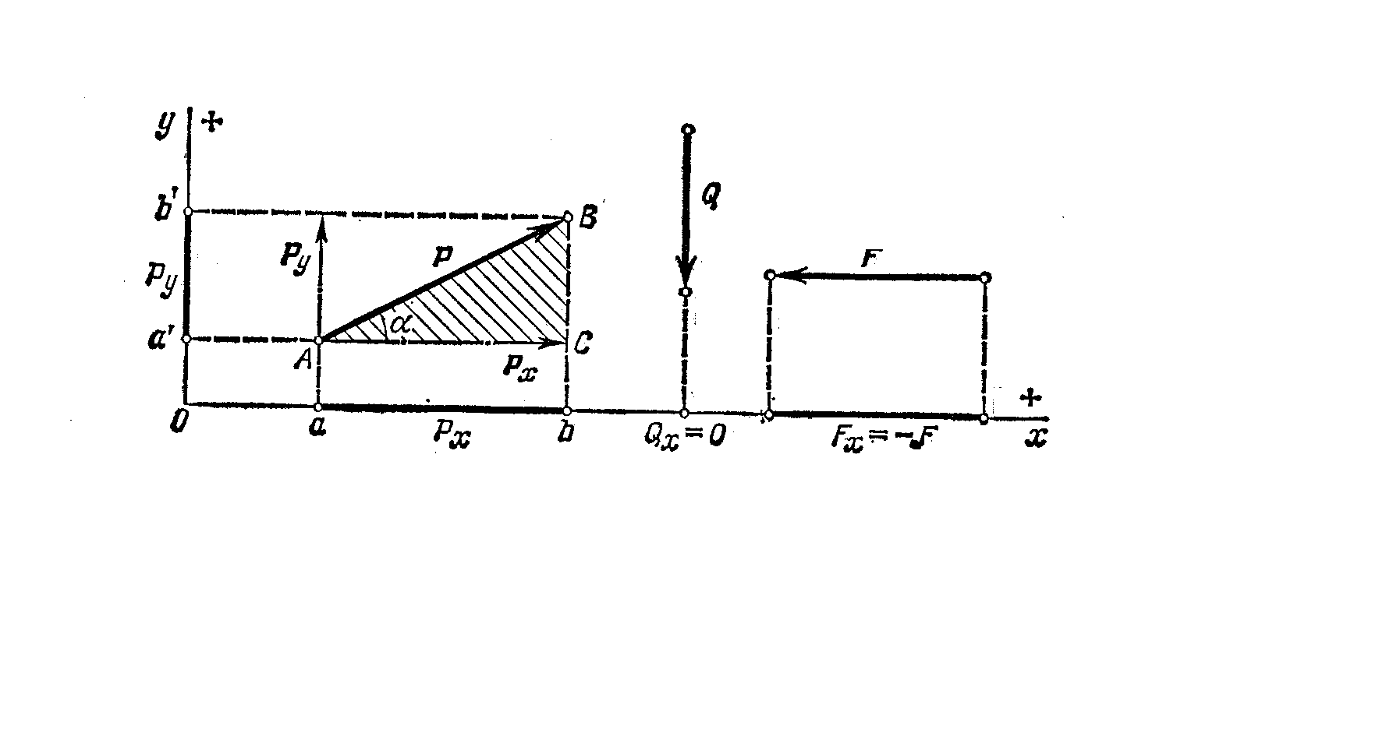

Рисунок 1.1 Проекции сил на оси координат

, 

Если направление проекции силы на ось совпадает с положительным направлением оси, то эта проекция считается положительной, и наоборот.

Если вектор параллелен оси, то он проецируется на ось в натуральную величину (сила *F*) (рисунок 1.1).

Если вектор перпендикулярен оси, то его проекция на эту ось равна нулю (сила *Q*) (рисунок 1.1).

*Условия равновесия плоской системы сходящихся сил.*

Для равновесия плоской системы сходящихся сил необходимо и достаточно, чтобы силовой многоугольник был замкнут (геометрическое условие равновесия):

.

Для равновесия плоской системы сходящихся сил необходимо и достаточно, чтобы сумма проекций всех сил на оси *x* и *y* была равна нулю (аналитическое условие равновесия):

.

Одна сила эквивалентная данной системе сил, называется *равнодействующей*.

Определив проекции всех сил, определяют проекции искомой равнодействующей, которая равна векторной сумме всех сил.

 .

Модуль равнодействующей: .

Угол, определяющий направление между  и осью *y*: .

**Пример решения задачи.** Определить равнодействующую четырех сил: *F*1*=*18 кН, *F*2*=*10 кН, *F*3*=*6 кН и *F*4*=*8 кН, приложенных к одной точке *А* (рисунок 1.2а)

Решение – методом проекций.

1. Изображаем на рисунке четыре данные силы и выбираем расположение осей проекций. В данном случае удобно начало осей поместить в точке *A*, а оси совместить с силами  и .
2. Находим проекции данных сил на ось *x*, кН:

 

 .

*60°*

*45°*

*x*

*y*

*A*

*y*

*x*

*30°*

*60°*









*A*

*B*

*C*

*90°*

*φ*







*45°*

*x*

*y*

*A*

*y*

*x*





*A*



*30°*





*а)*

*б)*

*г)*

*в)*

Рисунок 1.2 Система сил, определение проекций сил

1. Находим проекции данных сил на ось *y*, кН:

 

 .

Если трудно определить знак и числовое значение проекции, то необходимо помнить, что проецируемую силу и две проекции на взаимно перпендикулярные оси всегда можно представить в виде прямоугольного треугольника. В тех случаях, когда еще нет достаточных навыков, силы ее проекции можно изобразить отдельно, как показано на рисунке 1.2б для силы  и на рисунке 1.2в для силы . Эти рисунки облегчают правильное определение проекций.

Для сил  и  такие рисунки не нужны, так как сила  лежит на оси *x* и. следовательно, проецируется на ось в натуральную величину, но зато на ось *y* проекция этой силы равна нулю. Сила  проецируется в натуральную величину на ось *y*, а ее проекция на ось *x* равна нулю.

1. Находим проекции искомой равнодействующей  на оси *x* и *y*:

 кН;

 кН.

Проекция на ось *x* получается отрицательной, а на ось *y* положительной. Значит вектор , заменяющий действие четырех данных сил и приложенный к точке *A*, должен быть направлен относительно оси *y* вверх, а относительно оси *x* – влево. Положение равнодействующей показано отдельно на рисунке 1.2г.

1. Находи модуль равнодействующей:

 кН.

1. Находим угол *φ*, определяющий направление  относительно оси *y*:



и следовательно, *φ*≈40°30'.

Таким образом, равнодействующая четырех заданных сил равна 26,7 кН, направлена под углом 40°30' к положительному направлению оси y и под углом 90°+40°30'=130°30' к положительному направлению оси *x*.

**Задание**

Определить *R\** (числовое значение и направление равнодействующей) системы сил аналитическим и геометрическим способами (рисунок 1.3), варианты заданий приведены в таблице 1.1.

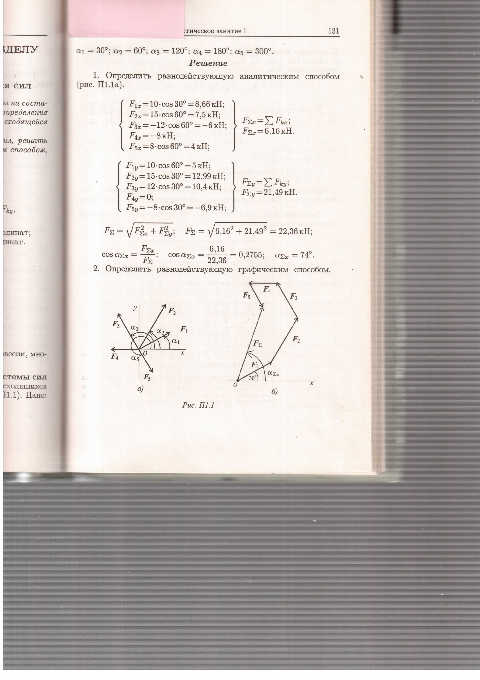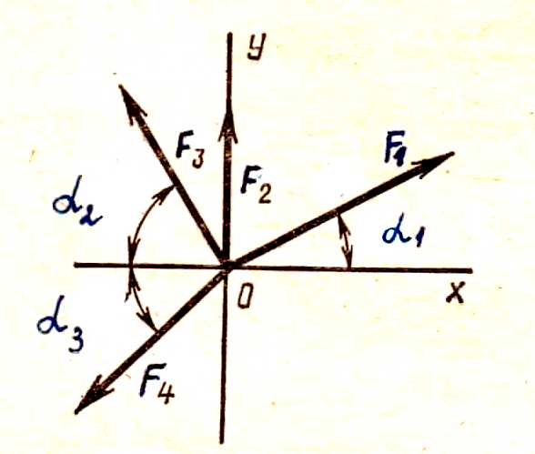

*а) б)*

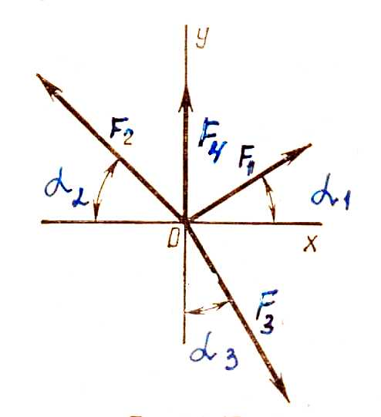

*в)*

Рисунок 1.3 Системы сходящихся сил

Таблица 1.1 Варианты заданий

|  |  |  |  |  |  |  |  |  |  |  |  |
| --- | --- | --- | --- | --- | --- | --- | --- | --- | --- | --- | --- |
| Вариант | Схема | F1, кН | F2, кН | F3, кН | F4, кН | F5, кН | α1, град | α2, град | α3, град | α4, град | α5, град |
| 1 | а | 12 | 8 | 6 | 4 | 10 | 30 | 45 | 0 | 60 | 300 |
| 2 | 8 | 12 | 2 | 10 | 6 | 0 | 45 | 75 | 30 | 270 |
| 3 | 20 | 5 | 10 | 15 | 10 | 0 | 60 | 75 | 150 | 210 |
| 4 | 3 | 6 | 12 | 15 | 9 | 15 | 45 | 60 | 120 | 270 |
| 5 | 6 | 12 | 15 | 3 | 18 | 0 | 15 | 45 | 150 | 300 |
| 6 | б | 10 | 8 | 12 | 15 | - | 30 | 45 | 15 | - | - |
| 7 | 5 | 15 | 20 | 11 | - | 15 | 30 | 45 | - | - |
| 8 | 25 | 12 | 10 | 30 | - | 40 | 25 | 60 | - | - |
| 9 | 8 | 6 | 4 | 9 | - | 15 | 30 | 60 | - | - |
| 10 | 4 | 9 | 3 | 5 | - | 15 | 45 | 30 | - | - |
| 11 | в | 40 | 50 | 30 | 25 | - | 35 | 50 | 25 | - | - |

Продолжение таблицы 1.1

|  |  |  |  |  |  |  |  |  |  |  |  |
| --- | --- | --- | --- | --- | --- | --- | --- | --- | --- | --- | --- |
| 12 |  | 50 | 32 | 42 | 60 | - | 15 | 30 | 45 | - | - |
| 13 | 42 | 35 | 38 | 55 | - | 45 | 15 | 60 | - | - |
| 14 | 48 | 25 | 45 | 50 | - | 30 | 60 | 75 | - | - |
| 15 | 10 | 18 | 14 | 25 | - | 50 | 15 | 45 | - | - |
| 16 | а | 12 | 8 | 20 | 3 | 6 | 30 | 45 | 0 | 60 | 300 |
| 17 | 8 | 12 | 5 | 6 | 12 | 0 | 45 | 75 | 30 | 270 |
| 18 | 6 | 2 | 10 | 12 | 15 | 0 | 60 | 75 | 150 | 210 |
| 19 | 4 | 10 | 15 | 15 | 3 | 15 | 45 | 60 | 120 | 270 |
| 20 | 10 | 6 | 10 | 9 | 18 | 0 | 15 | 45 | 150 | 300 |
| 21 | б | 38 | 30 | 40 | 52 | - | 30 | 65 | 15 | - | - |
| 22 | 60 | 70 | 80 | 50 | - | 60 | 70 | 15 | - | - |
| 23 | 25 | 42 | 55 | 46 | - | 15 | 60 | 45 | - | - |
| 24 | 30 | 54 | 62 | 25 | - | 45 | 15 | 60 | - | - |
| 25 | 12 | 8 | 15 | 10 | - | 35 | 75 | 25 | - | - |
| 26 | в | 10 | 16 | 14 | 12 | - | 25 | 45 | 60 | - | - |
| 27 | 20 | 30 | 24 | 8 | - | 20 | 40 | 15 | - | - |
| 28 | 14 | 8 | 10 | 5 | - | 75 | 30 | 60 | - | - |
| 29 | 12 | 6 | 20 | 4 | - | 15 | 60 | 30 | - | - |
| 30 | 15 | 20 | 18 | 10 | - | 45 | 15 | 45 | - | - |
| 31 | а | 12 | 12 | 10 | 15 | 18 | 30 | 45 | 75 | 120 | 300 |
| 32 | 6 | 6 | 10 | 10 | 9 | 0 | 45 | 75 | 125 | 300 |

**Контрольные вопросы**

1. Что такое сила?
2. Что такое система сил?
3. Что такое равнодействующая и уравновешивающая силы?
4. Какая система сил называется сходящейся?
5. Каким образом определяется равнодействующая системы сходящихся сил построением силового многоугольника?
6. Сформулируйте геометрическое условие равновесия системы сходящихся сил?
7. Обязательно ли будет находиться в равновесии тело, если на него в одной плоскости действуют три силы, и линии их действия пересекаются в одной точке?

**Практическая работа №2**

**Тема:** Определение реакций опор балок и моментов защемления.

**Цель работы**. Закрепление теоретических знаний по теме «Плоская система произвольно расположенных сил», приобретение практических навыков и умений в решении задач на определение опорных реакций балок.

**Теоретические сведения.** Вращательное движение силы характеризуется моментом силы. *Моментом силы относительно точки* называется произведение модуля силы на ее плечо (рисунок 2.1)

.

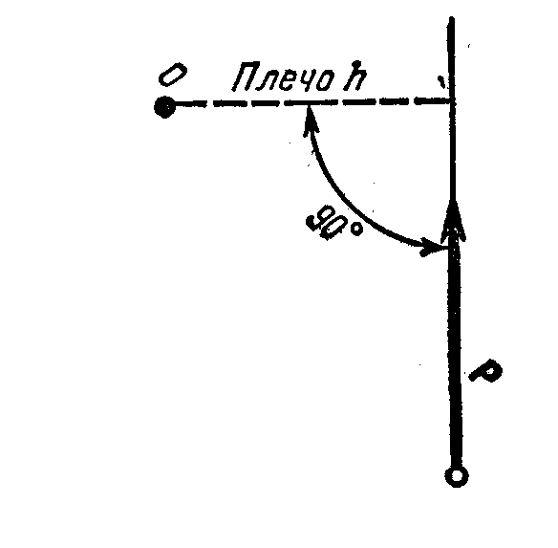

Рисунок 2.1 Определение момента силы относительно точки

Точка, относительно которой берется момент, называется *центром моментов* (точка *О*)*.*

*Плечом силы* *(h)* относительно точки называется кратчайшее расстояние от центра момента до линии действия силы (рисунок 2.1).

.

Момент силы положительный, если система стремится вращать свое плечо вокруг центра момента по часовой стрелке и наоборот.

Для равновесия плоской системы произвольно расположенных сил необходимо и достаточно, чтобы алгебраические суммы проекций всех сил на оси координат *x* и *y* равнялись нулю, и чтобы алгебраическая сумма моментов этих сил относительно любой точки плоскости также равнялась нулю.

Условия равновесия: , , .

Для произвольной плоской системы сил получаем три данных уравнения равновесия, но при решении некоторых задач одно или оба уравнения проекций целесообразно заменить уравнениями моментов относительно каких-либо точек, систему уравнений равновесия можно представить в таком виде:

.

В рассматриваемых задачах используются лишь три разновидности нагрузок: сосредоточение силы, равномерно распределенные силы, пары сил.

*Сосредоточенными* называются силы, приложенные к точке тела.

*Равномерно распределенные нагрузки* (рисунок 2.2) задаются при помощи двух параметров – интенсивности *q* и длины *l*, на которой они действуют. В задачах статики для абсолютно твердых тел *распределен­ную нагрузку можно заменить равнодействующей* сосредоточенной силой.

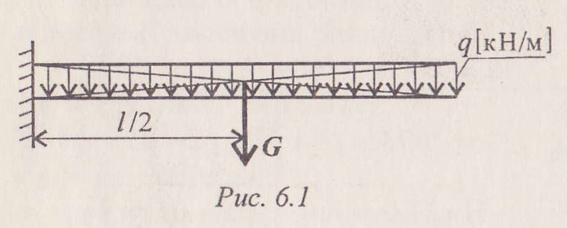

Рисунок 2.2 Распределенная нагрузка

*q –* интенсивность нагрузки; *l –* длина участка, где действует нагрузка;

*G=q·l –* равнодействующая распределенной нагрузки (*Q*).

*Пара сил* представляет собой две силы, параллельные друг другу, равные по модулю и противоположно направленные (рисунок 2.3).





*h*

Рисунок 2.3 Пара сил

Пара оказывает на тело вращательное действие, которое характеризуется *моментом* – произведением одной из сил пары на плечо (на кратчайшее расстояние между линиями действия сил, образующих пару)

, Н·м.

Момент пары считается положительным, если пара сил действует по ходу часовой стрелки и наоборот.

Опоры балок (рисунок 2.4) по их устройству могут быть разделены на следующие три основных типа:

1. шарнирно-подвижная опора (опора А);
2. шарнирно-неподвижная опора (опора В);
3. жесткая заделка (опора С).

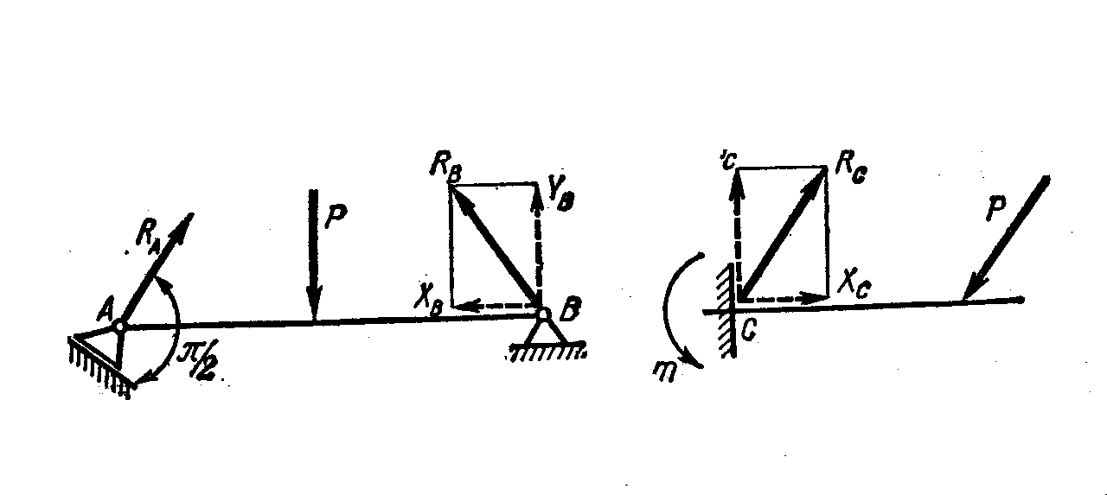

Рисунок 2.4 Направление реакций опор балок

**Пример решения задачи 1.** На двухконсольную балку с шарнирно-неподвижной опорой в точке *А* и с шарнирно-подвижной в точке *В* действуют, сосредоточенная сила *F*=10 кН, сосредоточенный момент (пара сил) *m*=40 кН·м и равномерно распределенная нагрузка интенсивностью *q*=0,8 кН/м. Определить реакции опор (рисунок 2.5).

**

**

*С*

*А*

**

*В*

*D*

*С*

*А*

*В*

*D*

*О*



*т*

*т*

**

**

2м

5м

2м

*а)*

*б)*

Рисунок 2.5 Двухконсольная балка на опорах

Решение

1. Кроме сосредоточенной силы и равномерно распределенной нагрузки, равнодействующая  которой приложена в точке *О* посередине участка *AD*   кН, на балку действует момент *m*, направленный по часовой стрелке.
2. После освобождения балки от связей и замены связей их реакциями  и  получаем уравновешенную систему, составленную из четырех параллельных сил и одной пары сил (момента).
3. Составим два уравнения моментов относительно точек *В* и *А*:

 

 

1. Решая эти уравнения, находим, что *RA*=7,68 кН и *RB*=7,92 кН.
2. Для проверки решения используем уравнение проекций на ось *y*:

.

**Пример решения задачи 2.** Жестко заделанная консольная балка *AB* нагружена равномерно распределенной нагрузкой *q*=5 кН/м, сосредоточенной силой *F*=12 кН и моментом *m*=20 кН·м. Определить реакции заделки (рисунок 2.6).

**

*А*

**

*С*

*В*

*А*

*С*

*В*

*О*



*МА*

**

**

3м

1м

*а)*

*б)*

**

*m*

*m*

Рисунок 2.6 Жестко заделанная консольная балка

Решение

1. На балку действуют три нагрузки: в точке *С* – вертикальная сосредоточенная сила *F*, по всей длине балки – равномерно распределенная нагрузка, которую заменим сосредоточенной силой *Q*, приложенной к точке *О*   кН. Правый конец балки нагружен моментом *т*, действующим против хода часовой стрелки.
2. Равновесие балки обеспечивается жесткой заделкой у точки *А*. Освободив балку от связи, заменим ее действие силой – реакцией связи  и реактивным моментом *МА*. Но так как реакцию  заделки сразу определить нельзя (по тем же причинам, что и направление реакции неподвижного шарнира), заменим  ее составляющими  и , совместив их с осями *x* и *y*.
3. Составим уравнение равновесия – уравнение проекций на оси *x* и *y* и уравнение моментов относительно точки *А*:

  (1)

  (2)

 . (3)

1. Из уравнения (1) , а это значит, что в данном случае нет усилий, смещающих балку *АВ* в горизонтальном направлении.

Из уравнения (2)  кН.

Выше найдено, что ; значит реакция заделки  перпендикулярна к оси *х*. Следовательно, *RA=RAY=32 кН*.

Из уравнения (3)  кН·м.

Таким образом, *RA=*32 кН и *МА*=56 кН·м

1. Проверку правильности решения можно произвести при помощи уравнения моментов относительно точки *С* и *В*. В любое из них входят обе найденные величины.



**Задание**

1 Определить опорные реакции однопролетной балки (рисунок 2.7), варианты заданий приведены в таблице 2.1

Таблица 2.1 Варианты заданий

|  |  |  |  |  |  |  |  |  |
| --- | --- | --- | --- | --- | --- | --- | --- | --- |
| Вариант | Схема | a | b | c | d | P,  кН | q,  кН/м | M,  кН·м |
| м | | | |
| 1 | 2 | 3 | 4 | 5 | 6 | 7 | 8 | 9 |
| 1  2  3  4 | а | 2,5  3,2  2,2  2,8 | 3,5  2,8  2,8  3,7 | 0,8  0,2  0,6  0,5 | 0,7  0,8  0,9  0,5 | 8,2  12,0  6,5  -5,5 | 4,2  3,4  5,4  4,5 | 4,5  6,2  3,6  8,4 |
| 5  6  7  8 | б | 0,8  1,2  0,5  0,7 | 0,7  0,6  0,8  0,5 | 2,2  1,7  2,4  1,5 | 3,5  2,4  2,8  2,6 | 3,6  5,2  7,5  6,3 | 3,4  5,6  3,2  4,6 | 8,2  5,6  4,8  9,2 |
| 9  10  11  12 | в | 1,7  3,5  2,6  4,0 | 2,8  0,0  3,7  1,2 | 1,9  2,8  0,8  0,8 | 0,8  1,2  1,2  1,6 | 11  14  8,6  12 | 4,6  8,2  7,2  3,8 | 2,4  8,2  4,6  5,8 |
| 13  14  15  16 | г | 1,2  0,8  1,6  1,2 | 2,2  1,8  2,6  1,6 | 1,8  2,4  1,6  2,6 | 1,6  2,0  1,8  1,4 | 4,6  8,2  12  9,5 | 3,4  4,2  5,6  3,8 | 4,8  5,6  6,8  3,6 |
| 17  18  19  20 | д | 2,4  3,5  4,2  2,2 | 3,4  2,7  1,8  5,6 | 0,8  1,3  0,7  0,8 | 1,8  0,8  0,5  1,6 | 5,2  4,8  14  24 | 2,6  8,4  3,6  2,8 | 4,6  5,8  12  2,8 |
| 21  22  23  24 | е | 1,8  1,6  1,2  1,4 | 1,6  2,4  1,8  2,2 | 4,6  3,8  4,2  4,6 | -  -  -  - | 24  13  14  22 | 5,6  3,2  2,8  3,4 | 13  18  9,6  16 |
| 25  26  27  28 | ж | 2,2  1,6  2,4  1,8 | 1,6  2,2  1,4  1,8 | 3,0  2,6  3,2  2,8 | 1,6  0,8  1,4  1,2 | 8,2  14  24  16 | 3,4  5,2  3,6  4,4 | 14  18  8,6  12 |
| 29  30  31  32 | з | 0,8  1,2  1,4  0,8 | 2,2  1,8  1,6  2,2 | 4,2  3,6  5,6  3,8 | -  -  -  - | 14  4  22  12 | 4,2  5,6  2,8  4,8 | 3,8  12  14  8,6 |

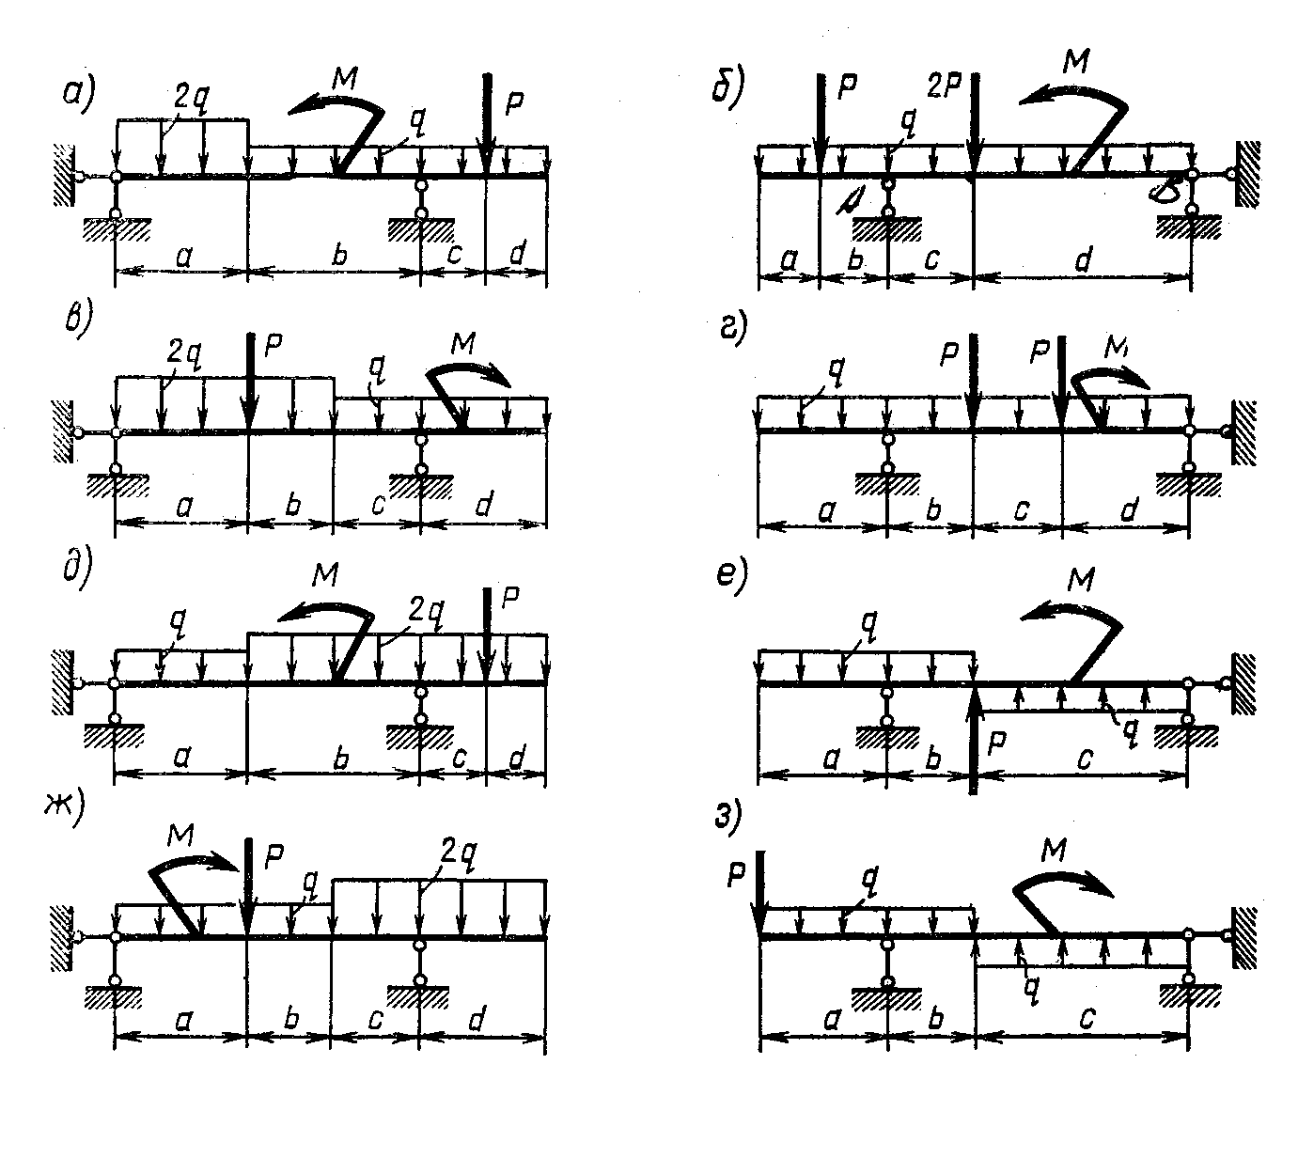

Рисунок 2.7 Схемы нагружения однопролетных балок

2 Определить опорные реакции консольной балки (рисунок 2.8), варианты заданий приведены в таблице 2.2.

Таблица 2.2 Варианты заданий

|  |  |  |  |  |  |  |  |
| --- | --- | --- | --- | --- | --- | --- | --- |
| Вариант | Схема | a | b | α0 | P,  кН | q,  кН/м | M,  кН·м |
| м | |
| 1 | 2 | 3 | 4 | 5 | 6 | 7 | 8 |
| 1  2  3  4 | а | 2,4  2,2  2,6  3,2 | 1,8  1,6  1,4  0,8 | 40  35  28  48 | 14  12  2,8  5,6 | 3,2  2,6  3,4  2,8 | 14  12  3,8  6,2 |
| 5  6  7  8 | б | 2,4  1,8  2,6  1,6 | 1,6  2,2  1,2  1,6 | 26  36  48  42 | 12  8,2  9,6  8,4 | 2,6  4,5  7,2  4,6 | 2,8  9,6  5,6  7,8 |
| 9  10  11  12 | в | 0,8  2,4  1,6  2,8 | 2,6  0,8  1,8  2,2 | 22  42  18  36 | 15  24  12  14 | 2,8  4,6  5,4  3,2 | 4,8  7,2  6,4  8,2 |

Продолжение таблицы 2.2

|  |  |  |  |  |  |  |  |
| --- | --- | --- | --- | --- | --- | --- | --- |
| 13  14  15  16 | г | 1,4  1,8  2,2  1,2 | 1,8  1,6  1,6  2,2 | 16  52  40  24 | 12  8,8  5,6  9,2 | 3,6  2,4  3,2  1,8 | 4,6  5,8  6,2  4,2 |
| 17  18  19  20 | д | 2,2  1,8  1,6  1,6 | 1,4  1,4  1,8  2,4 | 18  62  25  35 | 4,6  9,2  7,4  8,6 | 2,2  1,8  4,4  5,2 | 4,6  8,4  2,8  5,6 |
| 21  22  23  24 | е | 1,6  1,2  1,8  1,4 | 2,4  2,4  1,6  2,2 | 48  22  36  52 | 4,6  8,6  7,4  5,6 | 1,8  4,6  2,8  7,2 | 1,6  8,4  6,2  1,8 |
| 25  26  27  28 | ж | 1,4  2,8  3,2  1,8 | 2,4  0,8  0,8  2,4 | 36  24  48  18 | 4,8  5,4  8,4  7,6 | 2,8  4,2  3,6  4,2 | 4,8  5,4  4,2  8,4 |
| 29  30  31  32 | з | 2,4  1,6  2,2  1,4 | 1,6  2,0  1,4  2,2 | 14  52  24  38 | 4,6  8,4  7,2  5,6 | 4,4  5,2  4,8  3,2 | 4,6  8,6  3,2  4,2 |

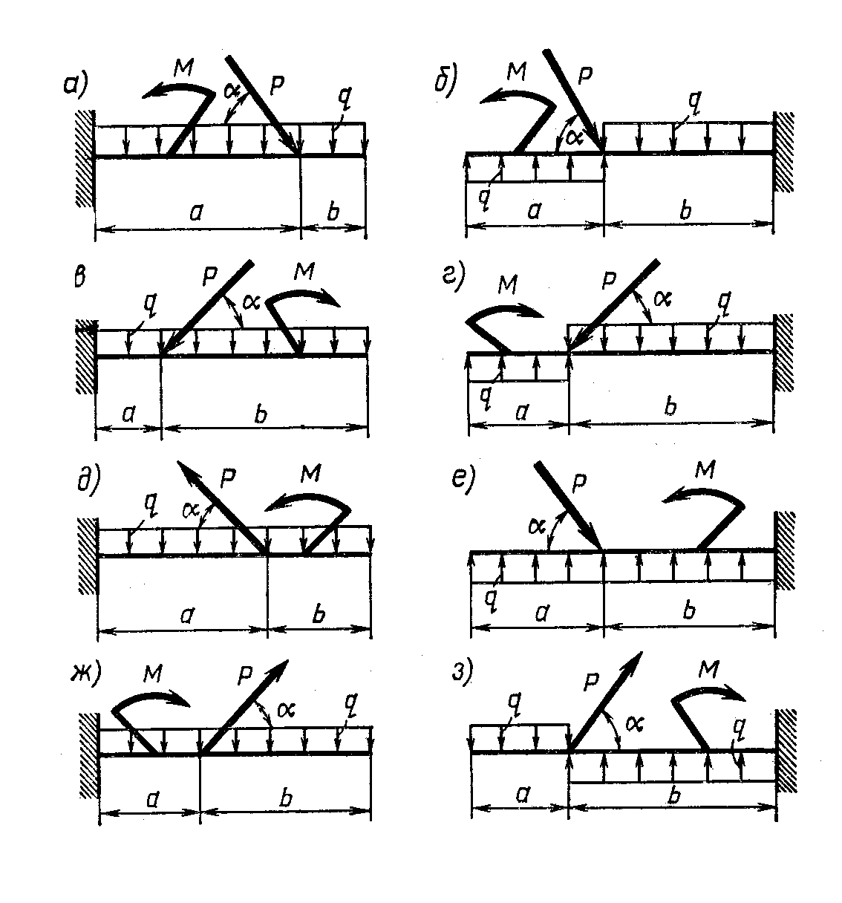

Рисунок 2.8 Схемы нагружения консольных балок

**Контрольные вопросы**

1. Что такое момент силы относительно точки?
2. Будет ли изменяться момент силы относительно точки, если не меняя направления переносить силу вдоль линии ее действия?
3. Какие уравнения и сколько можно составить для уравновешенной произвольной плоской системы сил?
4. Какие виды нагрузок на балку вам известны?
5. Какие виды опор балок вы знаете?

**Практическая работа №3**

**Тема:** Определить координаты центра тяжести заданного сечения

**Цель работы.** Закрепление теоретических знаний по теме «Центр тяжести», приобрести практические умения и навыки в определении координат центров тяжести плоских и составных сечений.

**Теоретические сведения.** *Центр тяжести* – точка, через которую проходит линия действия равнодействующей элементарных сил тяжести.

Если тело представляет собой тонкую однородную пластину, то координаты центра тяжести можно определить исходя из площадей фигуры:

.

Положение координат центров тяжести простых геометрических фигур могут быть рассчитаны по известным формулам (рисунок 3.1): а) – круг; б) – квадрат, прямоугольник; в) – треугольник; г) – полукруг.

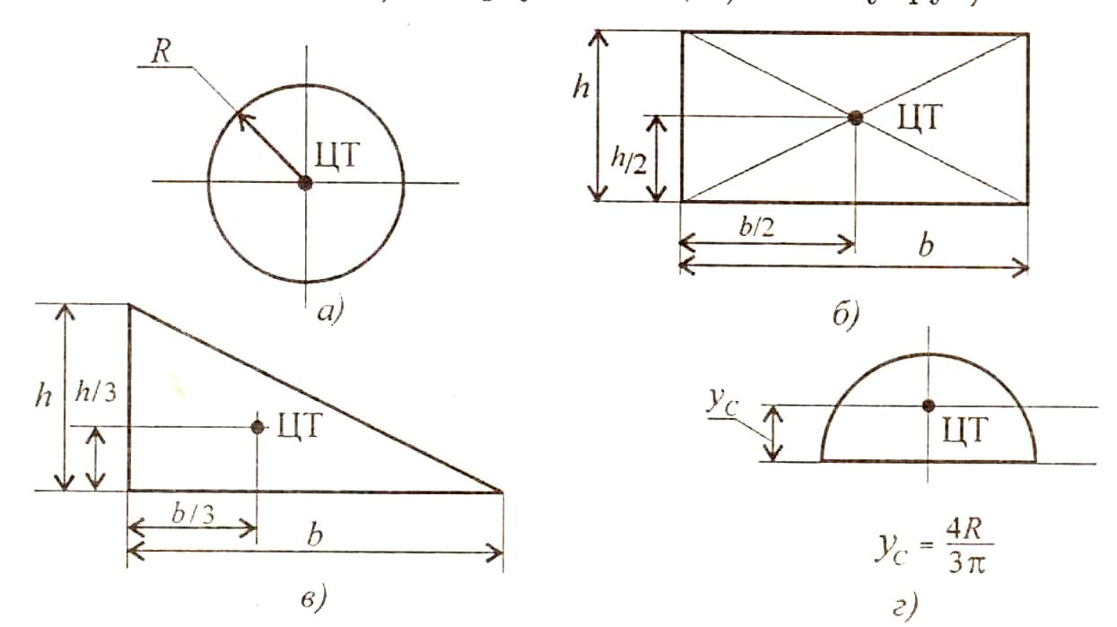

Рисунок 3.1 Положение центров тяжести простых фигур

Решение задач проводят в следующий последовательности:

1. Выполнить рисунок тела, положение центра тяжести которого нужно определить. Так как все размеры тела обычно известны, при этом следует соблюдать масштаб;
2. Разбить тело на составные части, положение центров тяжести которых определяется исходя из размеров тела;
3. Определить площади составных частей;
4. Выбрать расположение осей координат;
5. Определить координаты центра тяжести составных частей;
6. Найденные значения площадей отдельных частей, а также координаты их центров тяжести подставить в соответствующие формулы и вычислить координаты центра тяжести всего тела;
7. По найденным координатам указать на рисунке положение центра тяжести тела.

**Пример решения задачи 1.** Определить положение центра тяжести тонкой однородной пластинки, имеющей ось симметрии. Форма и размеры пластинки показаны на рисунке 3.2а.

Решение

1. Пластинка имеет ось симметрии, на которой находится центр тяжести. Совместим с осью симметрии ось *y*, а ось  *x* – с нижним краем пластинки.
2. Дополнив пластинку до прямоугольника *ABCD*, разобьем ее тем самым на три части: *1, 2* и *3.*
3. Определим площади каждой части в см2 и координаты их центров тяжести в см:

 см2; С1(0; 10);

 см2; С2(0; 1,6);

 см2; С3(0; 15).

1. Определим ординату центра тяжести пластинки, подставив найденные значения во вторую формулу системы (3)

 см.

Таким образом, центр тяжести *С* имеет ординату *yС=*82 мм.

*О*

*120*

*280*

*184*

*3*

*1*

*2*

*A*

*B*

*C*

*D*

*x*

*y*

*yС*

*32*

*100*

*С*2

*С*

*С*1

*С* 3

*y*

*x*

*A*

*B*

*C*

*D*

*E*

*F*

*G*

*O*

*3*

*24*

*14*

*4*

*12*

*10*

*1*

*2*

*3*

*Н*

*X*3

*C*3

*У*3

*C*2

*C*

*У*2

*C*1

*У*1

*X*1

*а) б)*

Рисунок 3.2 Тонкие однородные пластины

Определить положение центра тяжести плоской однородной пластинки *ABCDEFG*, размеры которой в см указаны на рисунке 3.2б.

Решение

1. Разбиваем пластинку на два прямоугольника *ABCO* и *OHFG* и на треугольник *DHE*, площадь которого считаем отрицательной.
2. Начало координат помещаем в точке *О*, ось *х* совмещаем с прямой *AG*, ось *y* – с прямой *CD*.
3. Определяем площади *Si* составных частей и координаты *xCi*, *yi* их центров тяжести *Ci*:

 см2; С1(-5; 2);

 см2; С2(6; 12);

 см2; С3(3; 22).

1. Подставляем найденные значения площадей и координат в две первые формулы (3) и производим вычисление: *хС=*4,8 см и *yС=*9,8 см.

Центр тяжести пластинки находится в точке *C* (4,8; 9,8).

**Пример решения задачи 2.** Определить положение центра тяжести симметричного сечения, составленного из полосы (лист) размером *120×10* мм, двутавра №12 и швеллера №14 (рисунок 3.3).

Решение

1. Разбиваем сечение на три части:  *I* – полоса (лист), *II* – двутавр и *III* – швеллер.

*x*

*С*2

*С*

*Yс*

*С*1

*A*

*120*

*10*

*h=120*

*h/2*=6 см

*y*

*С*3

*z*0 =1,66 см

*I*

*II*

*III*

*№14*

*№12*

Рисунок 3.3 Составное сечение

1. Находим площади каждой части. Площадь полосы определяем путем перемножения двух данных размеров, а площадь двутавра и швеллера – по таблицам из ГОСТа.

Площадь сечения полосы *S*1=12·1=12 см2

Площадь сечения двутавра №12 *S*2=14,7 см2.

Площадь сечения швеллера *S*3=15,6 см2.

1. Данное сечение имеет вертикальную ось симметрии. Совместим с этой осью ось *y*, а ось *x* проведем через середину двутавра через точку *C*2 – центр тяжести его сечения. Центр тяжести сечения полосы *C*1 расположен ниже точки *C*2, принятой в данном случае ха начало координат, на расстоянии

 см

Центр тяжести швеллера *C*3 находим при помощи тех же таблиц из ГОСТа. Положение центра тяжести швеллеров в таблицах дается одной координатой *z*0; для швеллера №14 *z*0=1,67 см, следовательно,

 см.

Таким образом,

*S*1=12 см2; С1(0; -6,5);

*S*2=14,7 см2; С3(0; 0);

*S*3=15,6 см2; С3(0; 7,67).

1. Подставляем эти значения в расчетную формулу для ординаты *yC*:

 см.

В выбранных осях положение центра тяжести сечения определяется координатами С (0; 1).

Это значит, что центр тяжести сечения находится от его нижнего края (от точки *А*) на расстоянии *АС=*8 см.

**Задание**

1 Определить положение центра тяжести тонкой однородной пластинки, форма и размеры которой в миллиметрах показаны на рисунке 3.4. Данные своего варианта взять из таблицы 3.1. Начало координатных осей принять в левом нижнем углу пластины.

Таблица 3.1 Варианты заданий

|  |  |  |  |  |  |  |  |
| --- | --- | --- | --- | --- | --- | --- | --- |
| № схемы | вариант | а,  мм | b,  мм | № схемы | вариант | а,  мм | b,  мм |
| I | 01  12  23 | 200  210  180 | 150  140  130 | II | 11  22  33 | 360  310  320 | 160  140  150 |
| III | 04  15  26 | 460  450  440 | 400  410  420 | IV | 06  17  28 | 600  610  580 | 440  400  410 |
| V | 02  13  24 | 280  270  260 | 220  210  200 | VI | 08  19  20  31 | 900  800  910  820 | 600  620  640  650 |
| VII | 03  14  25 | 920  900  910 | 290  300  310 | VIII | 09  10  21  32 | 300  290  280  270 | 200  210  220  230 |
| IX | 05  16  27 | 260  270  280 | 120  100  110 | X | 07  18  29  30 | 450  400  500  410 | 300  240  250  260 |

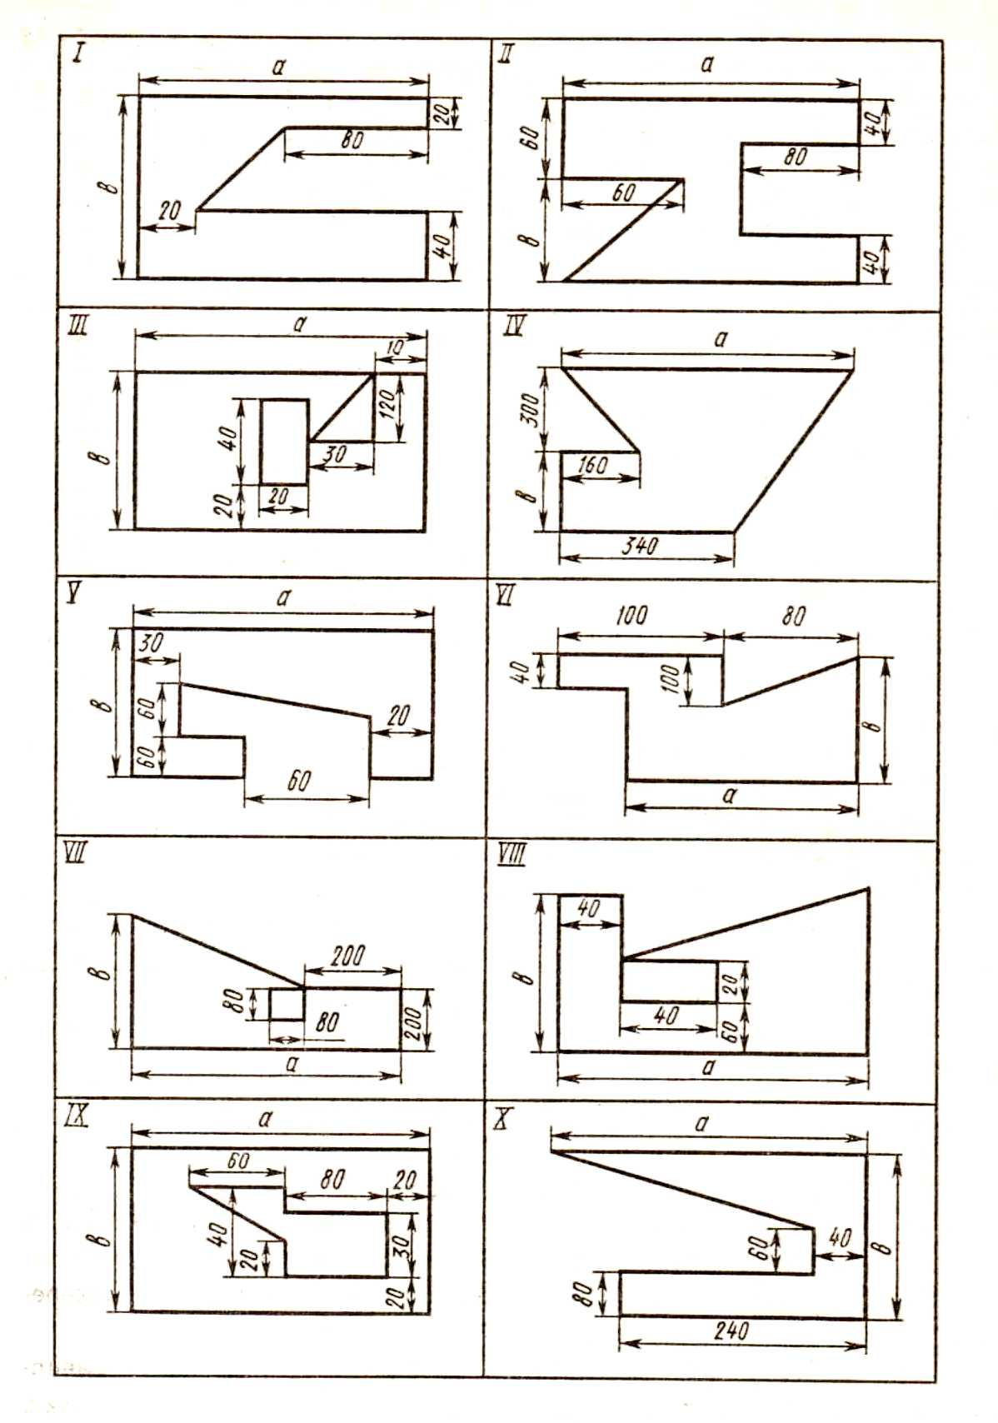

Рисунок 3.4 Тонкая однородная пластина

2 Определить координаты центра тяжести плоского сечения составленного из прокатных профилей (рисунок 3.5), варианты заданий приведены в таблице 3.2. При решении использовать приложение А, Б, В.

Таблица 3.2 Варианты заданий

|  |  |  |  |  |  |
| --- | --- | --- | --- | --- | --- |
| Вари-ант | Схема | Профиль 1 | | Профиль 2 | |
| 1  2  3  4 | а | Швеллер № | 30  40  24  36 | Двутавр № | 27  36  24  30 |
| 5  6  7  8 | б | Лист | 10 $\text{×}\text{400}$ 12 $\text{×}\text{400}$ 12 $\text{×}\text{500}$ 10 $\text{×}\text{300}$ | Швеллер № | 22  24  30  20 |
| 9  10  11  12 | в | Лист | 12 $\text{×}\text{300}$ 12 $\text{×}\text{400}$ 10 $\text{×}\text{300}$ 12 $\text{×}\text{500}$ | Уголок | 80 $×80×10$ 110 $×110×10$ 63 $×63×10$ 100 $×100×12$ |
| 13  14  15  16 | г | Лист | 8 $\text{×}\text{300}$ 10 $\text{×}\text{360}$ 10 $\text{×}\text{420}$ 8 $\text{×}\text{260}$ | Уголок | 70 $×70×8$ 80 $×80×10$ 100 $×100×10$ 63 $×63×8$ |
| 17  18  19  20 | д | Лист | 12 $\text{×}\text{600}$ 12 $\text{×}\text{500}$ 10 $\text{×}\text{500}$ 10 $\text{×}\text{400}$ | Двутавр № | 36  30а  27  24 |
| 21  22  23  24 | е | Лист | 10 $\text{×}\text{300}$ 12 $\text{×}\text{400}$ 12 $\text{×}\text{360}$ 10 $\text{×}\text{420}$ | Уголок | 80 $×80×10$ 100 $×100×12$ 100 $×100×10$ 90 $×90×8$ |
| 25  26  27  28 | ж | Уголок | 80 $×80×10$ 110 $×110×10$ 63 $×63×10$ 100 $×100×10$ | Швеллер № | 24  30  36  20 |
| 29  30  31  32 | з | Швеллер № | 20  22  24  30 | Двутавр № | 22  24  30  36 |

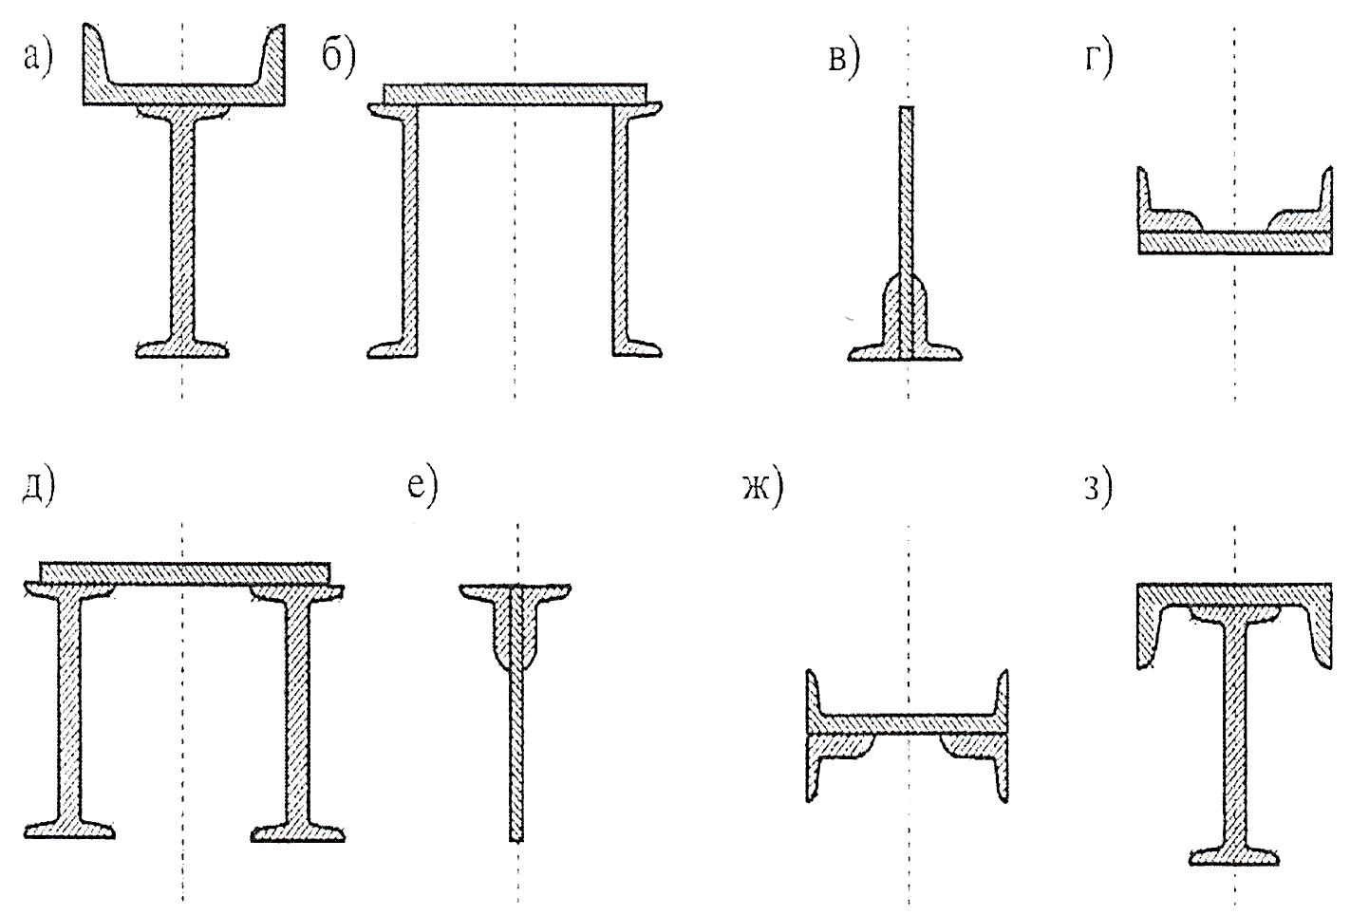

Рисунок 3.5 Составное сечение

**Контрольные вопросы**

1. Что называется центром тяжести тела?
2. Назовите методы нахождения центра тяжести.
3. Как определяется положение центра тяжести прямоугольника, круга, треугольника?
4. Где находится центр тяжести симметричной фигуры?

**Практическая работа №4**

**Тема:** Построение эпюр продольных сил и нормальных напряжений. Определить перемещение свободного конца бруса. Расчет на прочность при растяжении (сжатии).

**Цель работы**. Закрепить знания, полученные при изучении темы «Растяжение и сжатие», определить внутренние силовые факторы, научиться строить эпюры продольных сил и нормальных напряжений по длине бруса, а также знать и применять условие прочности при растяжении (сжатии).

**Теоретические сведения**. Метод сечений заключается в том, что тело мысленно разрезается плоскостью на две части, любая из которых отбрасывается и в замен ее к сечению оставшейся части прикладываются внутренние силы, действовавшие до разреза; оставленная часть рассматривается как самостоятельное тело, находящееся в равновесии под действием внешних и приложенных к сечению внутренних сил.

Растяжением или сжатием называется такой вид деформации, при котором в любом поперечном сечении бруса возникает только продольная сила *N*.

При растяжении и сжатии в поперечных сечениях бруса возникают только нормальные напряжения, равномерно распределенные по сечению и вычисляемые по формуле

, Па

где *N* – продольная сила, Н; *S* – площадь поперечного сечения бруса, м2.

Абсолютное удлинение или укорочение прямо пропорционально продольной силе, длине и обратно пропорционально жесткости сечения бруса

, м

где *∆l* - абсолютное удлинение, м; *l* – длина участка бруса, м.

Условие прочности детали конструкции заключается в том, что наибольшее возникающее в ней напряжение (рабочее) не должно превышать допускаемого:

,

где *σmax* – максимальное напряжение, МПа.

Условие прочности можно записать в другом виде, через коэффициент запаса прочности:

,

где *n* – коэффициент запаса прочности.

**Пример решения задачи.** Построить эпю­ры продольных сил и нор­мальных напряжений стерж­ня (рисунок 4.1)

Решение

Разобьем стержень на участки. Границы участков определяются сече­ниями, где изменяются попе­речные сечения или прило­жены нагрузки. Мысленно рассечем стержень в преде­лах участка *I* и отбросим верхнюю часть (рисунок 4.1а). Для уравновешивания силы *Р*1=40*кН* необходимо, чтобы равнодействующая внутрен­них сил (продольная сила *NI*) равнялась внешней силе *P*1:

, кН.

*Р5=80 кн*

*Р4=40 кн*

*Р3=80 кн*

*Р2=60 кн*

*1м*

*Р1=40 кн*

*1м*

*1,5м*

*0,5м*

*2м*

*1м*

Ø*20*

*1 уч*

*2 уч*

*3 уч*

*4 уч*

*5 уч*

*6 уч*

Ø*30*

*Р1*

*NI*

*a*)

*Р2*

*Р1*

*N2*

*б*)

*Р2*

*Р1*

*N3*

*в*)

*Р3*

*Р2*

*Р1*

*N4*

*г*)

*Р4*

*Р3*

*Р2*

*Р1*

*N5*

*д*)

*Р5*

*Р4*

*Р3*

*Р2*

*Р1*

*N6*

*е*)

Рисунок 4.1 Участки бруса (стержня)

Аналогично мысленно рас­сечем стержень в пределах участка *2* и отбросим верхнюю часть (рисунок 4.1б). Чтобы уравновесить внешние силы *Р*1 = 40 кН и *Р*2 = 60 кН, равнодействующая внутренних сил (продольная сила *N2*) должна равняться алгебраиче­ской сумме сил *Р*1 и *Р*2:

*N2=Р*1 – *Р*2 = 40 – 60 =–20 кН.

Очевидно, продольная си­ла на участке *3* равна про­дольной силе на участке *2*. Это объясняется тем, что в пределах участка *3* не при­ложены силы (рисунок 4.1в). Из­менение площади на величине продольной силы не сказы­вается.

Аналогично для остальных участков получим:

на участке *4* (рисунок 4.1г)

*N4=Р*1 – *Р*2+*Р3*= 40 – 60 + 80=60 кН;

на участке *5* (рисунок 4.1д)

*N5 =Р*1 – *Р*2+*Р3*– *Р*4= 40 – 60 + 80 – 40=20 кН;

на участке *6* (рисунок 4.1е)

*N6 =Р*1 – *Р*2+*Р3*– *Р*4+*Р5*= 40 – 60 + 80 – 40 + 80=100 кН.

В соответствии с полученными данными строим эпюру про­дольных сил (рисунок 4.2).

⊕

⊕

⊕

⊕

Θ

Θ

*100кн*

*20кн*

*20кн*

Эпюра продольных сил (*N* )

Эпюра нормальных напряжений (*σ*)

*28,3МПа*

*142МПа*

*40кн*

*47,8Мн/м2(МПа)*

*127МПа*

*15,9Мн/м2*

*20кн*

*Р2=20кн*

*Р1=40кн*

Ø*20*

Ø*40*

*Р3=80кн*

*Р4=40кн*

*Р5=80кн*

Ø*30*

Рисунок 4.2 Эпюры продольных сил и нормальных напряжений

Для определения напряжений в поперечных сечениях стержня необходимо значения продольных сил разделить на площади соответствующих сечений. Определим площади поперечных сече­ний стержня.

Площадь поперечного сечения стержня в пределах *1* и *2* участков

, м2,

аналогично,

, м2,

, м2.

Находим напряжения на отдельных участках стержня:

 МПа;

 Мн/м2 (МПа);

 МПа;

 МПа;

 Мн/м2 (МПа);

 МПа.

В соответствии с полученными значениями напряжений строим эпюру нормальных напряжений (рисунок 4.2).

Определить абсолютное удлинение стержня. Модуль упругости материала стержня *Е=*2,1·105 Мн/м2 (МПа).

Абсолютное удлинение стержня равно алгебраической сумме абсолютных удлинений его участков

.

Нам известны:

продольные силы:

*N1 =*40 кН; *N2 =*-20 кН; *N3 =*-20 кН; *N4 =*60 кН; *N5 =*20 кН; *N6 =*100 кН;

площади поперечных сечений стержня:

*SI=S2=*341·10-6 м2; *S3=S4=*1256·10-6 м2; *S5 =S6 =*706·10-6 м2

и длины участков стержня:

*l1* = *l2* =*l6* =1 м; *l3* =1,5 м; *l4* =0,5 м; *l5* =2 м.

Подставив значения величин, получим



*Δl=0,60·10-3–0,30·10-3–0,11·10-3+0,11·10-3+0,27·10-3+0,65·10-3=1,22·10-3 м,*

или

*Δl=1,22 мм.*

**Задание**

Для ступенчатого бруса построить эпюры продольных сил и нормальных напряжений, определить абсолютное удлинение бруса (рисунок 4.3), варианты заданий приведены в таблице 4.1

Таблица 4.1 Варианты заданий

|  |  |  |  |  |  |  |  |  |  |  |  |
| --- | --- | --- | --- | --- | --- | --- | --- | --- | --- | --- | --- |
| Вариант | Схема | P1 | P2 | | P3 | | F1 | F2 | a | b | c |
| кН | | | | | площадь, см2 | | м | | |
| 1 | 2 | 3 | | 4 | | 5 | 6 | 7 | 8 | 9 | 10 |
| 1  2  3  4 | а | 32  28  22  19 | | 18  16  8  24 | | 24  12  26  15 | 4,0  3,2  3,4  2,6 | 3,0  2,0  2,5  2,8 | 0,7  0,6  0,5  0,8 | 0,4  0,5  0,6  0,6 | 0,8  0,7  0,9  0,5 |
| 5  6  7  8 | б | 30  27  24  26 | | 12  15  14  16 | | 16  10  8  11 | 3,6  3,8  3,5  2,8 | 5,2  4,8  4,2  4,0 | 0,4  0,6  0,3  0,7 | 0,9  0,7  0,8  0,9 | 0,6  0,8  0,7  0,4 |

Продолжение таблицы 4.1

|  |  |  |  |  |  |  |  |  |  |
| --- | --- | --- | --- | --- | --- | --- | --- | --- | --- |
| 9  10  11  12 | в | 25  31  18  23 | 12  26  15  25 | 18  14  16  19 | 3,3  4,1  3,2  3,4 | 2,5  3,4  2,6  2,5 | 0,5  0,7  0,6  0,8 | 0,5  0,8  0,6  0,4 | 0,9  0,5  0,8  0,7 |
| 13  14  15  16 | г | 16  18  22  20 | 8  10  12  9 | 15  12  17  18 | 2,2  2,8  3,0  2,6 | 2,1  1,9  2,2  2,1 | 0,4  0,6  0,5  0,7 | 0,7  0,5  0,6  0,4 | 0,9  0,8  0,7  0,8 |
| 17  18  19  20 | д | 24  18  25  19 | 16  10  18  11 | 20  14  22  15 | 2,3  2,2  2,8  2,0 | 1,8  1,5  1,9  1,4 | 0,9  0,8  0,7  0,8 | 0,3  0,2  0,6  0,5 | 0,6  0,7  0,9  0,6 |
| 21  22  23  24 | е | 25  30  27  22 | 13  15  11  9 | 6  8  10  7 | 3,0  4,2  3,2  3,1 | 3,5  4,8  3,4  3,6 | 0,4  0,6  0,7  0,5 | 0,8  0,9  0,7  0,9 | 0,5  0,4  0,6  0,7 |
| 25  26  27  28 | ж | 20  24  19  25 | 12  10  14  13 | 15  14  16  17 | 3,0  4,2  3,2  3,1 | 2,2  2,1  1,8  1,7 | 0,7  0,8  0,4  0,5 | 0,4  0,3  0,7  0,9 | 0,9  0,6  0,8  0,7 |
| 29  30  31  32 | з | 18  16  20  22 | 16  20  15  18 | 8  12  11  14 | 2,6  1,2  1,8  1,6 | 3,0  1,8  2,2  1,9 | 0,8  0,7  0,9  0,6 | 0,5  0,6  0,3  0,4 | 0,6  0,8  0,7  0,9 |

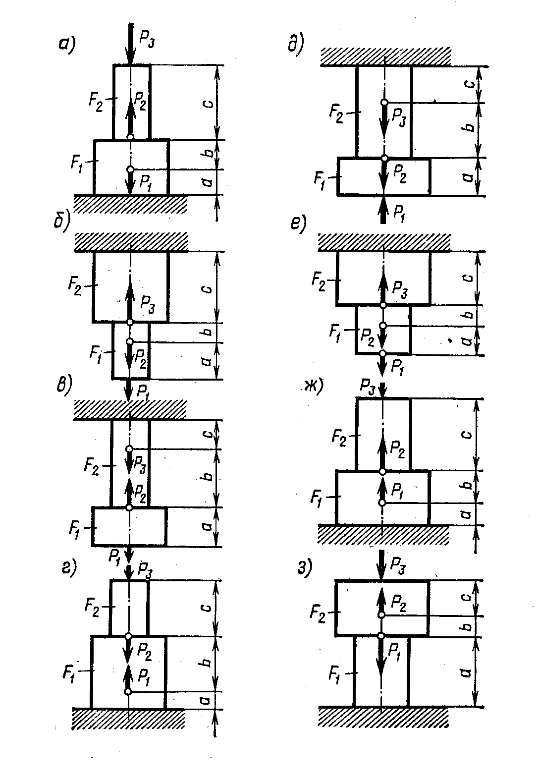

Рисунок 4.3 Схемы нагружения ступенчатого бруса

**Контрольные вопросы**

1. Как определяется напряжение в любой точке поперечного сечения при растяжении (сжатии)?
2. Что такое продольная и поперечная деформация бруса при растяжении (сжатии) и какова зависимость между ними?
3. Сформулируйте закон Гука. Каков физический смысл модуля продольной упругости *Е*?
4. Как определяется удлинение (укорочение) участка бруса с постоянным поперечным сечением и постоянной силой по всей его длине?
5. Что такое «рабочее напряжение» и что такое «предельное напряжение?
6. Какие предельные напряжения приняты для различных групп материалов – хрупких, пластичных и хрупко-пластичых?
7. Что такое допустимое напряжение и как оно выбирается в зависимости от механических свойств материала?
8. Сформулируйте условие прочности, и как записывается в математической форме это условие при расчетах на растяжение (сжатие)?

**ПРАКТИЧЕСКАЯ РАБОТА №5**

**Тема:** Определить значения внешних моментов, построить эпюру крутящих моментов. Определить диаметры вала по сечениям.

**Цель работы.** Закрепить знания полученные при изучении темы «Кручение», знать условия прочности и жесткости при кручении. Уметь выполнять проектировочные и проверочные расчеты круглого бруса, проводить проверку на жесткость.

**Теоретические сведения.** *Кручение* – вид деформации бруса, при которой возникает только один внутренний силовой фактор – крутящий момент *Mz,* (*М*К).Последний вычисляется как сумма моментов относительно оси бруса всех внешних нагрузок, приложенных к части бруса, расположенной по одну сторону от рассматриваемого сечения. Крутящий момент считается положи­тельным *(Мz* > 0), если он вращает брус по часовой стрелке (смотреть со стороны отброшенной части бруса), и наоборот – от­рицательным.

График, показывающий изменение крутящего момента по длине бруса, называют *эпюрой крутящих моментов.*

При кручении бруса круглого поперечного сечения (сплошного или кольцевого) в его сечениях возникают лишь касательные на­пряжения. Максимального значения они достигают на контуре бруса (вала) и определяются по формуле

, н/м2,

где *Мк* – крутящий момент в сечении бруса (вала), н·м;

*W* – полярный момент сопротивления сечения бруса (вала), м3.

Полярный момент сопротивления сечения бруса (вала) опре­деляют по формулам:

для сплошного сечения

, м3;

для кольцевого сечения

, м3,

где *d* – наружный диаметр бруса (вала), м;

Угол *φ* закручивания бруса (вала) определяют по формуле

, рад или ,

где *l* ­- длина бруса (вала), м;

*G* ­- модуль сдвига материала бруса (вала), н/м2;

*JP* ­- полярный момент инерции сечения бруса (вала), м4,

*JP = 0,1 d4.*

Приведенная формула угла *φ* закручивания справедлива лишь в случае, если крутящий момент *МК* и *GJP*, называемое жестокостью поперечного сечения бруса (вала) при кручении, постоянны по длине бруса.

Брус (вал), работающий на кручение, должен удовлетворять условию прочности



и условию жесткости

,

где  ­- допускаемое напряжение на кручение, н/м2;

*φ0* ­- относительный угол закручивания, рад/м;

 ­- допускаемый относительный угол закручивания, рад/м*,*

*[φ0 ­]= 0,5 – 1* град/м.

При использовании приведенных формул для расчета валов необходимо выражать крутящий момент *МК* через передаваемую мощность и угловую скорость вращения вала, тогда

 н·м,

где *N* ­- мощность, Вт;

ω (*п*) ­- угловая скорость, рад/сек (об/мин).

Диаметр вала можно определить непосредственно по передаваемой валом мощности и угловой скорости или по величине крутящего момента.

Из условия прочности , м

для сплошного сечения , м

для кольцевого сечения , м

, м.

**Пример решения задачи.** Для стального вала (рисунок 5.1а) определить из условия прочности требуемые диаметры каждого участка и углы закручивания этих участков. Угловую скорость вала принять *ω = 100 рад/с*, допускаемое напряжение *[τ] = 30 МПа*, модуль упругости сдвига *G = 0,8·105* МПа.

Решение

Вал вращается с постоянной угловой скоростью, следовательно, система вращающих моментов уравновешена. Мощность, подводимая к валу без учета потерь на трение, равна сумме мощностей, снимаемых с вала:

*Р1=Р2+Р3+Р4=10+12+8=30 кВт.*

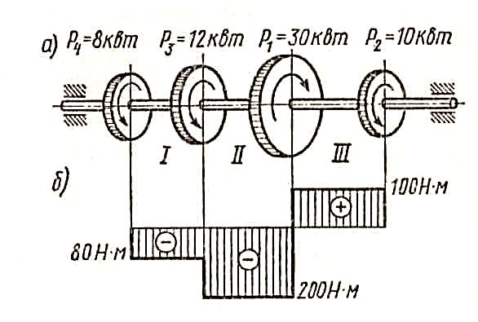

Рисунок 5.1 Вал с насаженными колесами

Определяем вращающие моменты на шкивах:

*М1= Р1 / ω = 30·103 / 100 = 300 Н·м;*

*М2= Р2 / ω = 10·103 / 100 = 100 Н·м;*

*М3= Р3 / ω = 12·103 / 100 = 120 Н·м;*

*М4= Р4 / ω = 8·103 / 100 = 80 Н·м.*

*М1= М4+ М2+ М3 .*

Для построения эпюр крутящих моментов проведем базовую (нулевую) линию параллельно оси вала и, используя метод сечений, найдем значения крутящего момента на каждом участке, отложим найденные значения перпендикулярно базовой линии.

Вал имеет три участка, границами которых являются сечения, в которых приложены внешние моменты. В пределах каждого участка значение крутящего момента сохраняется постоянным (рисунок 5.1б):

*Мк1= - М4= - 80 Н·м; Мк2= -М4 – М3= - 80 – 120= - 200 Н·м;*

*Мк3=М2= - М4 – М3+М1 = 100 Н·м.*

Из условия прочности диаметр вала на первом участке определяется по формуле

*τ = Мк / Wр = 16·Мк / πd3 ≤ [τ],*

На втором участке

$$d_{2}=\sqrt[3]{\frac{16М_{к2}}{π\left[τ\right]}}=\sqrt[3]{\frac{16∙200∙{10}^{3}}{3,14∙30}}= \sqrt[3]{33970,28}=32,39 =35 мм$$

На третьем участке

$$d_{3}=\sqrt[3]{\frac{16М_{к3}}{π\left[τ\right]}}=\sqrt[3]{\frac{16∙100∙{10}^{3}}{3,14∙30}}= \sqrt[3]{16985,14}=25,71 =28 мм.$$

Вычисляем полярные моменты инерции сечений вала:

*Iр1= 0,1·d4= 0,1·254= 39062,5=3,9·104 мм4;*

*Iр2= 0,1·d4= 0,1·354= 150062,5=15·104 мм4;*

*Iр3= 0,1·d4= 0,1·284= 61465,6=6,15·104 мм4.*

Углы закручивания соответствующих участков вала:

$φ_{1 }$*= - Мк1·l·180 / π·G· Iр1 = - 80·103·0,11·103·180 / 3,14·0,8·105·3,9·104 =*

*- 1584·106 / 9,797·109=- 161,7·10-3= - 0,160;*

*= - Мк2·l·180 / π·G· Iр2 = - 200·103·0,1·103·180 / 3,14·0,8·105·15·104 =*

*- 3600·106 / 37,68·109=- 95,54·10-3= - 0,0950;*

*= Мк3·l·180 / π·G· Iр3 = 100·103·0,8·103·180 / 3,14·0,8·105·6,15·104 =*

*14400·106 / 15,45·109= 932,04·10-3= 0,930;*

**Задание**

Для данного вала (рисунок 5.2) построить эпюру крутящих моментов; определить диаметр вала на каждом участке и полный угол закручивания.

*Указания:*

Мощность на зубчатых колесах принять:

*Р2 = 0,5·Р1 ;*

*Р3 = 0,3·Р1 ;*

*Р4 = 0,2·Р1*.

Допускаемое напряжение *[τ] = 30 МПа*, модуль сдвига *G = 0,8·105* *МПа.**Полученное расчетное значение диаметра вала (в мм) округлить до ближайшего большего числа, оканчивающегося на 0, 2, 5, 8.*

Данные для своего варианта взять из таблицы 5.1.

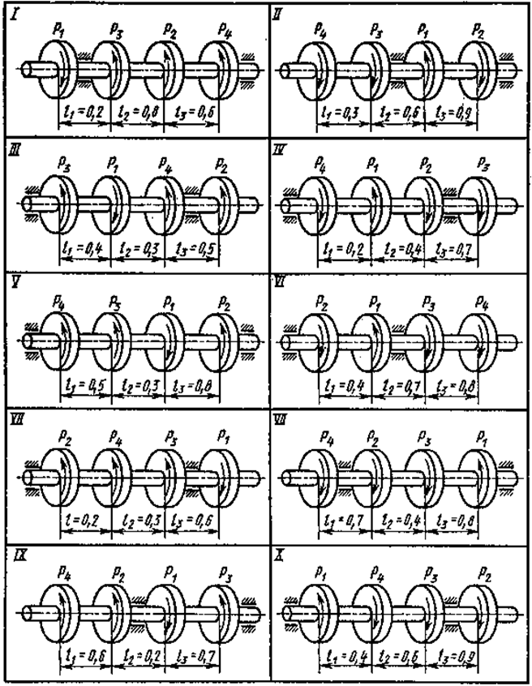

Рисунок 5..2 Схемы нагружения валов

Таблица 5.1 Варианты заданий

|  |  |  |  |
| --- | --- | --- | --- |
| Схема | Вариант | Р1, кВт | ω, рад/c |
| I | 01  17  29 | 12  18  20 | 24  48  30 |
| II | 14  26 | 16  20 | 40  50 |

Продолжение таблицы 5.1

|  |  |  |  |
| --- | --- | --- | --- |
| III | 04  11  23 | 10  20  24 | 45  42  30 |
| IV | 05  18  20 | 40  38  42 | 18  18  30 |
| V | 02  16  28 | 10  12  15 | 30  36  52 |
| VI | 03  19  21 | 18  40  32 | 40  35  30 |
| VII | 07  10  22  31 | 32  60  58  38 | 35  15  20  18 |
| VIII | 06  12  25  30 | 8  40  38  35 | 40  50  42  38 |
| IX | 09  13  24 | 30  60  65 | 38  42  32 |
| X | 08  15  27 | 28  32  21 | 26  31  16 |

**Контрольные вопросы**

1 Какое напряжение возникает при кручении круглого бруса?

2 Какая существует зависимость между моментом, мощностью передаваемой валу и числом оборотов вала?

3 Что такое угол закручивания?

4 Как записывается формула для определения полного угла закручивания?

1. Как строится эпюра крутящих моментов в сечении бруса?
2. Что такое полярный момент сопротивления кручению?
3. Что значит рассчитать вал на прочность и жесткость?

**ПРАКТИЧЕСКАЯ РАБОТА №6**

**Тема:** Для данной балки построить эпюры поперечных сил и изгибающих моментов, подобрать сечение.

**Цель работы:** Закрепление теоретических знаний по теме «Изгиб», приобретение практических навыков и умений при построении эпюр поперечных сил и изгибающих моментов, а также уметь выполнять проектировочные и проверочные расчеты на прочность, выбирать рациональные формы поперечных сечений.

**Теоретические сведения.** *Чистым изгибом* называется такой вид деформации, при котором в поперечном сечении бруса возникает только изгибающий момент. *Поперечным изгибом* называется такой вид деформации, при котором в любом поперечном сечении бруса возникают поперечная сила и изгибающий момент.

Изгибающий момент в сечении балки численно равен алгебраической сумме моментов относительно центра тяжести сечения всех внешних сил, действующих справа и слева от сечения.

Поперечная сила в сечении балки равна алгебраической сумме всех внешних сил, действующих справа или слева от сечения.

*Правила знаков:*

1. Если внешняя нагрузка стремится изогнуть балку выпуклостью вниз, то *изгибающий* *момент* считается положительным, и наоборот (рисунок 6.1).

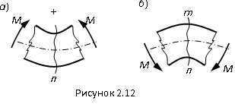

Рисунок 6.1 Правило знаков изгибающих моментов

1. Если сумма внешних сил, лежащих по левую сторону от сечения, дает равнодействующую, направленную вверх, то *поперечная сила* в сечении *считается положительной*. Для части балки, расположенной справа от сечения, знаки поперечной силы будут противоположны (рисунок 6.2).

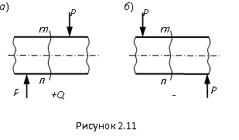

Рисунок 6.2 Правило знаков поперечных сил

График, показывающий изменение поперечной силы по длине балки, называется *эпюрой поперечных сил,* а график, показываю­щий изменение изгибающего момента па длине балки, на­зывается *эпюрой изгибающих моментов.*

Некоторые правила построения эпюр.

Для эпюры поперечных сил:

1. На участке, нагруженном равномерно распределенной нагрузкой, эпюра изображается прямой, наклоненной к оси балки.
2. На участке, свободном от распределенной нагрузки, эпюра изображается прямой, параллельной оси балки.
3. В сечении балки, где приложена сосредоточенная сила, значение поперечной силы меняется скачкообразно на значение, равное приложенной силе.
4. В концевом сечении балки поперечная сила численно равна сосредоточенной силе (активной или реактивной), приложенной в этом сечении. Если в концевом сечении балки не приложена сосредоточенная сила, то поперечная сила в этом сечении равна нулю.

Для эпюры изгибающих моментов:

1. На участке, нагруженном равномерно распределенной нагрузкой, эпюра моментов изображается параболой. Выпуклость параболы направлена навстречу нагрузке.
2. На участке, свободном от распределенной нагрузки, эпюра моментов изображается прямой линией.
3. В сечении балки, где приложена пара сил (момент), значение изгибающего момента меняется скачкообразно на значение, равное моменту приложенной пары.
4. Изгибающий момент в концевом сечении балки равен нулю, если в нем не приложена пара сил.
5. На участке, где поперечная сила равна нулю, балка испытывает чистый изгиб, и эпюра изгибающих моментов изображается прямой, параллельной оси балки.
6. Изгибающий момент принимает экстремальное значение в сечении, где эпюра поперечных сил проходит через нуль.

Расчетная формула на прочность при изгибе:

,

где *σ* – нормальные напряжения изгиба, МПа;

*[σ]* – допускаемые напряжения изгиба, МПа;

*Mиmax* – максимальный изгибающий момент, Н·м;

*W* – момент сопротивления изгибу.

Допускаемые напряжения *σ* при изгибе выбирают такими же, как при растяжении и сжатии.

Формулы момента сопротивления изгибу различных сечений:

1. Прямоугольник *b* х *h*

,

1. Круг диаметром *d*

,

1. Кольцо *D* х *d*

,

где *W* – момент сопротивления изгибу, м3.

**Пример решения задачи 1.** Для данной балки (рисунок 6.3) определить реакции опор, построить эпюры поперечных сил и изгибающих моментов. Подобрать из условия прочности размеры поперечного сечения прямоугольника и круга. Приняв для прямоугольника *h = 2b*. Считать *[σ] = 150* *МПа*.

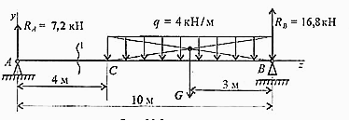

Рисунок 6.3 Двухопорная балка

Решение

Определяем опорные реакции и проверяем их найденные значения:

*∑МА=0; q·6·(3+4) – RВ·10=0,*

*RВ= q·6·(3+4) / 10=4·6·7 / 10=16,8 кН.*

*∑МВ=0; - q·6·3 + RА·10=0,*

*RА= q·6·3 / 10=4·6·3 / 10=7,2 кН.*

*Проверка: ∑Υ=0; RА - q·6+ RВ= 7,2-4·6+16,8=0.*

Построение эпюр.

Рассмотрим участок 1 до сечения 1.

В опоре *А* действует сосредоточенная сила *RА=7,2 кН.* На участке 1 поперечная сила остается постоянной: *Q1= RА=7,2кН* (рисунок 6.4).

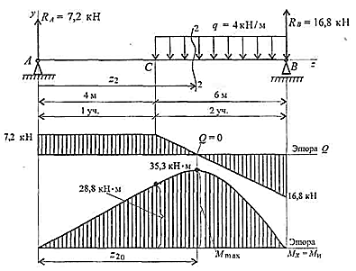

Рисунок 6.4 Эпюры поперечных сил и изгибающих моментов

Изгибающий момент в точке *А* равен нулю, т. к. здесь нет момента внешней пары сил: *МА=0.*

Момент в точке *С* (граница участка, *z=4 м*) *МС= RА·4=7,2·4=28,8 кН·м.*

Эпюра очерчивается прямой линией, наклонной к оси *Оz.*

Рассмотрим участок 2. Здесь действует распределенная нагрузка интенсивностью *q=4 кН/м.* Эпюра *Q2* – прямая линия, наклонная к оси *Оz.* Распределенная нагрузка направлена вниз, эпюра изгибающего момента очерчена параболой, обращенной выпуклостью вверх.

Реакция в опоре *RА* и распределенная нагрузка направлены в разные стороны. Следовательно, возможна точка, в которой, *Q2=0,* а изгибающий момент экстремален.

Для построения эпюры моментов необходимо составить уравнение поперечной силы на участке 2 и приравнять величину поперечной силы нулю. Из уравнения можно определить координату точки, в которой изгибающий момент экстремален.

Определяем величины поперечных сил и изгибающих моментов в характерных точках.

Рассмотрим участок 2, сечение 2.

Уравнение поперечной силы *Q2= RА – q(z2 – 4) = 0.*

*Z2,0=(RА / q)+4 = (7,2 / 4)+4= 5,8 м, Z2,0 –* координата точки, где изгибающий момент экстремален, т.к. *Q2=0.*

Уравнение момента на участке 2:

*Ми2= RА·z2 - q·( z2 – 4)·( z2 – 4)/2.*

При *Z2,0=5,8 м Ми2= Ми2экстрим*

Максимальное значение изгибающего момента на участке 2

*Ми2экстрим= 7,2·5,8 - 4·(5,8-4)2/2 = 35,3 кН·м.*

Значение поперечной силы и изгибающего момента в точке *В:*

*QВ=RВ=16,8 кН; МВ=0.*

Строим эпюру поперечной силы. Первый участок – прямая линия, параллельная оси *Оz.* В точке *С* эпюра становится наклонной. Строим эпюру изгибающих моментов.

*Участок 1* эпюра – прямая линия; *МА=0; МС=28,8 кН·м.*

*Участок 2* эпюра – парабола с экстремумом в точке *z=5,8 м;*

*Ми2экстрим = 35,3 кН·м; МВ=0.*

Вычисляем размеры сечения данной балки из условия прочности на изгиб по двум вариантам:

а) сечение – прямоугольник:

*Wx= Ми max / [σ]= 35,3·106 / 150= 0,235·106 мм3.*

Используя формулу *Wx=bh2 / 6* и учитывая, что *h=2b,* находим

*b= 106 / 2 = 70.64 мм; h=2b=2·70,64=141,28 мм*

б) сечение – круг:

используя формулу *W= πd3 / 32,* находим диаметр круглого сечения

*d= 106 / 3,14= 133,79 мм=134 мм.*

**Пример решения задачи 2.** Для заданной консольной балки (поперечное сечение – двутавр, *[σ]=160 МПа*) построить эпюры поперечных сил *Q* и изгибающих моментов *Ми*, подобрать сечение по сортаменту (рисунок 6.5).

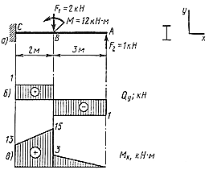

Рисунок 6.5 Консольная балка

Решение

Делим балку на участки по характерным сечениям *А, В, С* (рисунок 6.5)

Определяем значения поперечной силы *Q* в сечениях и строим эпюру:

*QАлев= -F2= -1кН;*

*QВпр= -F2= -1кН;*

*QВлев=-F2+F1= -1+2=1кН.*

Определяем значения изгибающего момента в характерных сечениях и строим эпюру:

*МА=0;*

*МВпр= F2·АВ=1·3=3 кН·м;*

*МВлев= F2·АВ+М=1·3+12=15 кН·м;*

*МСпр= F2·АС+М - F1·ВС =1·5+12 - 2·2=13 кН·м;*

Исходя из эпюры *Ми*

*Ми max=15кН·м= 15·106 Н·мм;*

*Wx= Ми max / [σ]= 15·106 / 160= 93700 мм3 = 93,7 см3*

В соответствии с ГОСТ 8239-72 выбираем двутавр № 16 (см. приложение Б).

**Задание**

1 Для данной балки (рисунок 6.6) определить реакции опор, построить эпюры поперечных сил и изгибающих моментов. Подобрать из условия прочности размеры поперечного сечения прямоугольника (схемы I, III, V, VII, IX) или круга (схемы II, IV, VI, VIII, X). Приняв для прямоугольника

*h = 2b*. Считать *[σ] = 150* *МПа*, данные сво­его варианта взять из таблицы 6.1.

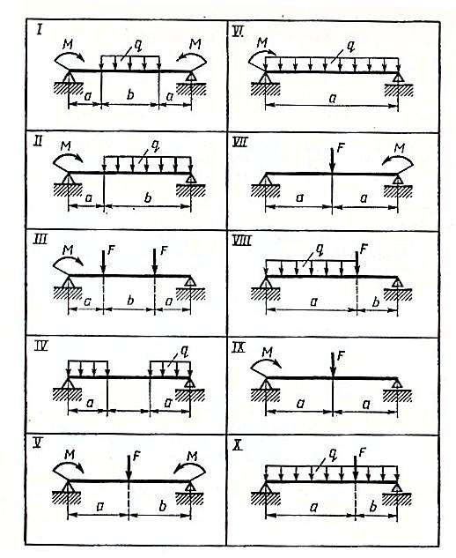

Рисунок 6.6 Балка на опорах

Таблица 6.1 Варианты заданий

|  |  |  |  |  |  |  |
| --- | --- | --- | --- | --- | --- | --- |
| Схема | Вариант | q, кН/м | F, кН | М, кН· м | a, м | b, м |
| I | 11  21  31 | 10  12  15 | -  -  - | 10  8  5 | 1  1,5  0,5 | 4  3  3,5 |
| II | 01  10  20  30 | 8  10  12  15 | -  -  -  - | 12  10  8  5 | 4  3,5  4,5  4 | 2  2  1,5  1,5 |
| III | 02  12  23 | -  -  - | 30  25  40 | 5  5  2 | 1  1  1,5 | 3  4  3,5 |
| IV | 03  13  22 | 10  12  16 | -  -  - | -  -  - | 1  1  1,5 | 4  3  3,5 |
| V | 05  15  25 | -  -  - | 30  40  35 | 12  10  8 | 2  1,5  1 | 3  3  4 |
| VI | 04  14  24 | 30  40  50 | -  -  - | 5  8  10 | 6  5  5,5 | -  -  - |
| VII | 07  17  27 | -  -  - | 45  30  20 | 20  30  40 | 3  2,5  2 | -  -  - |
| VIII | 06  16  26 | 8  10  12 | 100  80  70 | -  -  - | 4  3,5  3 | 2  2  2 |
| IX | 09  19  29 | -  -  - | 30  50  60 | 100  80  50 | 3  2,5  2 | -  -  - |
| X | 08  18  28 | 10  12  8 | 70  45  60 | -  -  - | 4  3,5  3 | 2  2  2 |

2 Для стальной балки, жестко защемленной одним концом и нагруженной, как показано на рисунке 6.7 (схемы 1 - 10), построить эпюры поперечных сил и изгибающих моментов. Принять из условия прочности необходимый размер двутавра (приложение Б), считая *[σ]* = *160 МПа*. Данные своего варианта взять из таблицы 6.2.

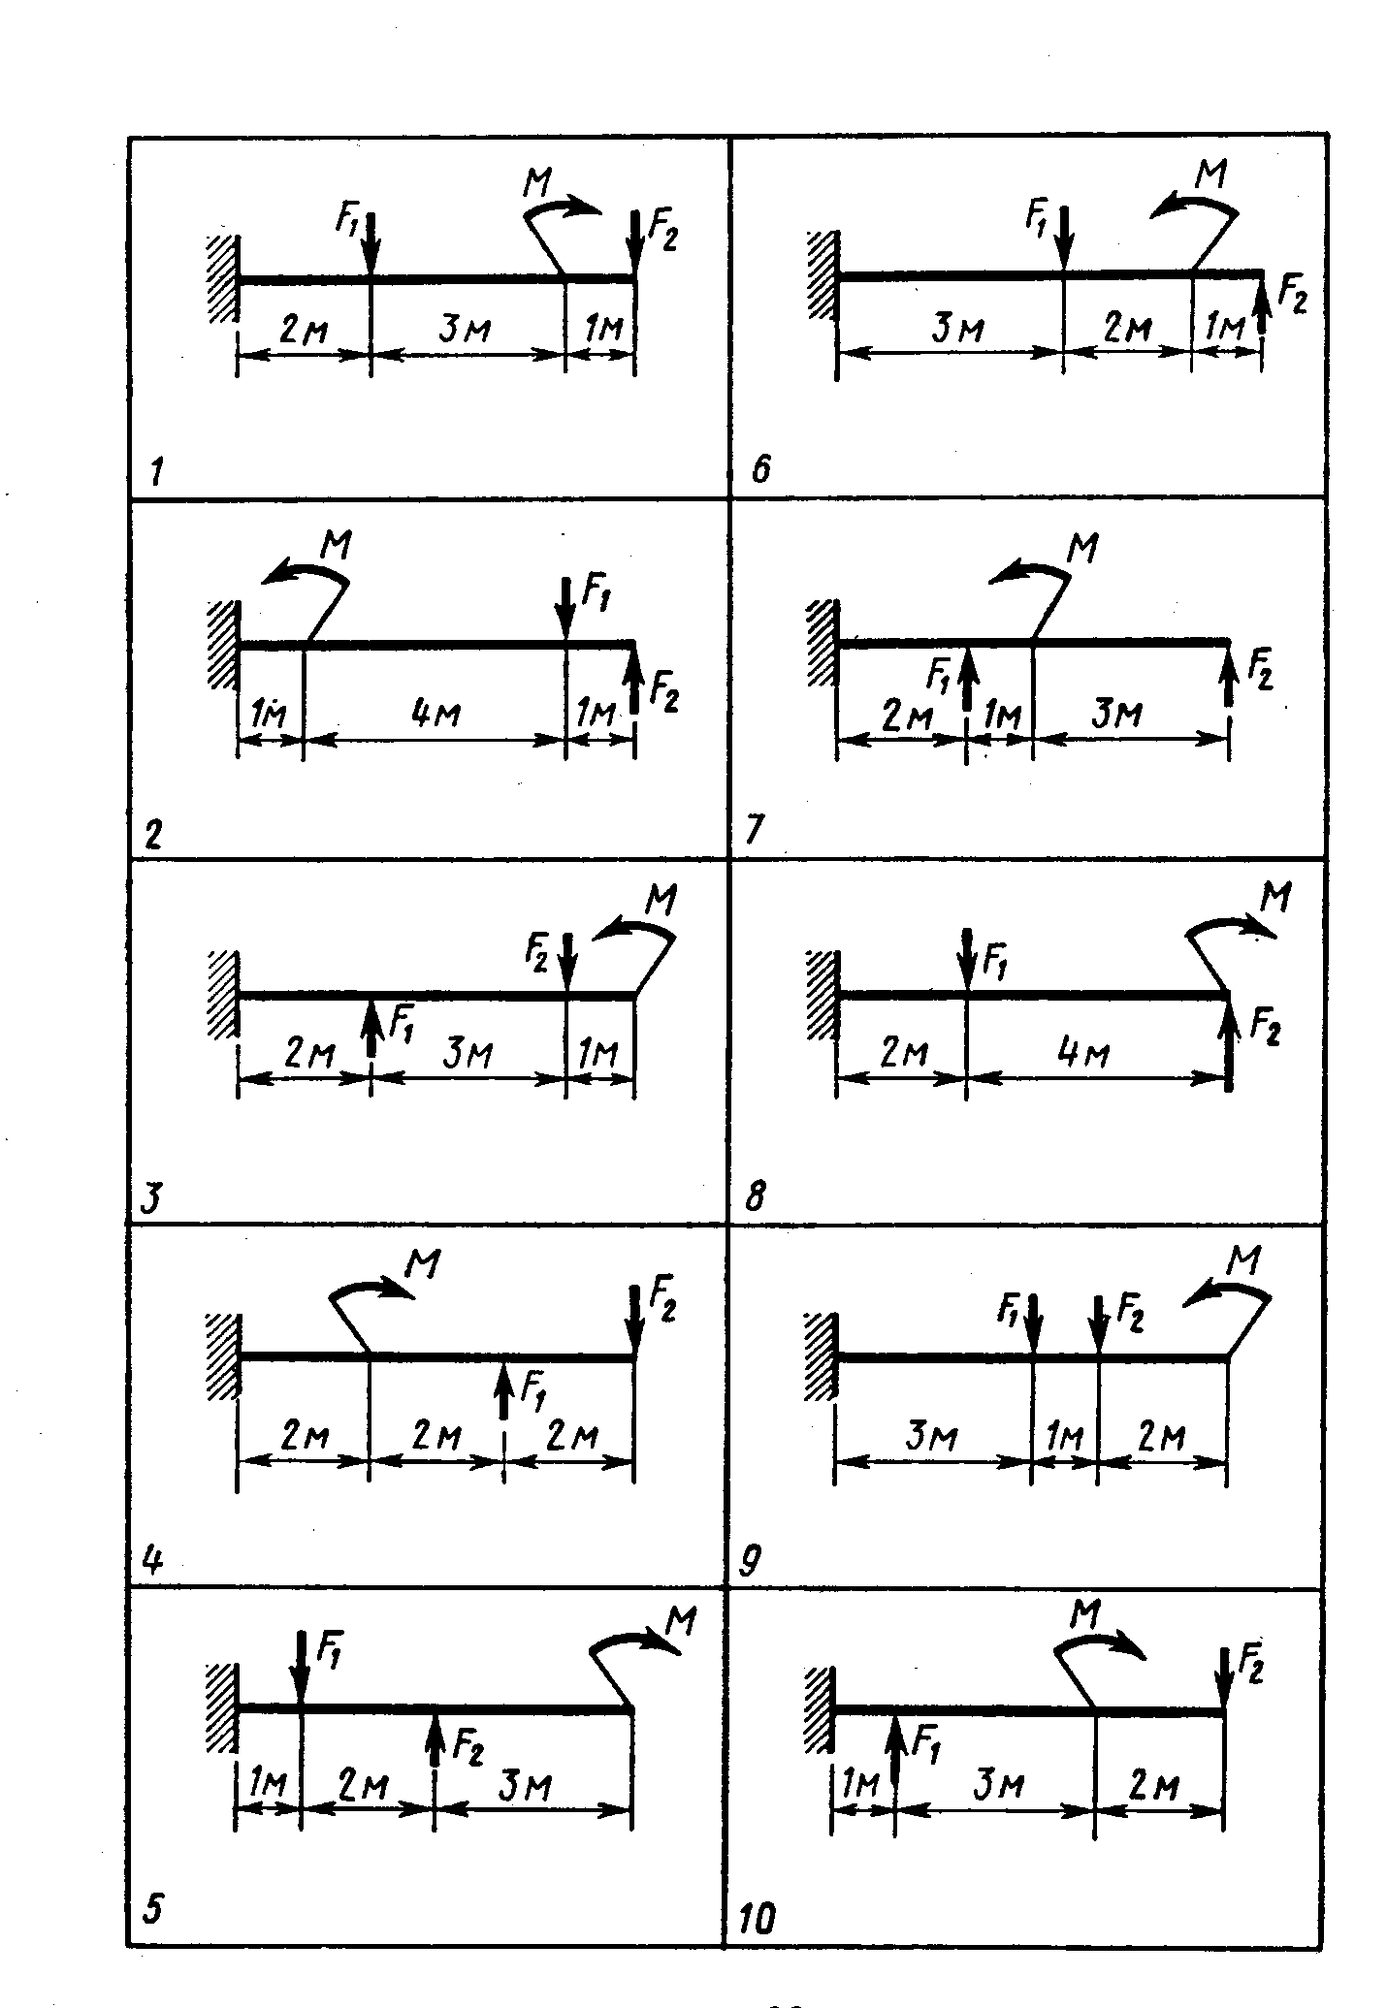

Рисунок 6.7 Жестко защемленная балка

Таблица 6.2 Варианты заданий

|  |  |  |  |  |  |  |  |  |  |
| --- | --- | --- | --- | --- | --- | --- | --- | --- | --- |
| Схема | Вариант | F1, кН | F2, кН | М, кН·м | Схема | Вариант | F1, кН | F2, кН | М, кН·м |
| 1 | 13  27  33 | 2  3  4 | 1  2  2 | 4  2  6 | 6 | 04  19  20 | 5  6  8 | 2  1  1 | 10  16  8 |
| 2 | 01  15  26  32 | 1,5  2  3  2,5 | 4  1  2  3 | 5  6  8  4 | 7 | 07  18  23 | 1  1,5  3 | 1,5  2,5  1 | 5  4  5 |
| 3 | 02  14  29  35 | 6  2  5  4 | 1,5  6  1,5  5 | 4  5  6  2,5 | 8 | 06  11  22  30 | 2  3  4  6 | 10  8  5  2 | 8  10  12  16 |
| 4 | 03  17  28  34 | 2  1  3  4 | 5  8  6  9 | 7  9  10  14 | 9 | 09  10  25  31 | 5  3  5  2 | 4  2  2  3 | 7  9  10  20 |
| 5 | 05  16  21 | 2  4  8 | 6  3  1 | 10  12  20 | 10 | 08  12  24 | 2  5  3 | 3  1,5  2 | 5  2  6 |

**Контрольные вопросы**

1. При каких внутренних силовых факторах в поперечном сечении бруса возникает деформация, названная чистым изгибом? Поперечным изгибом?
2. Каким образом определить в любом поперечном сечении бруса величину поперечной силы и величину изгибающего момента?
3. Сформулируйте правило знаков при определении поперечной силы и изгибающих моментов.
4. Какими дифференциальными зависимостями связаны между собой изгибающий момент *Mи,* поперечная сила *Q* и интенсивность равномерно распределенной нагрузки *q*?
5. Какому знаку подчинено распределение напряжений в поперечном сечении бруса при чистом изгибе?
6. Как определить напряжение в любой точке данного поперечного сечения при прямом изгибе?
7. Запишите математическое выражение условия прочности при расчетах на изгиб для балок с симметричным сечением относительно нейтральной оси.

**ПРАКТИЧЕСКАЯ РАБОТА №7**

**Тема:** Расчет круглого бруса при совместном действии изгиба и кручения.

**Цель работы.** На основе изучения темы «Гипотезы прочности и их применение» научиться рассматривать сложную деформацию (сочетание изгиба с кручением), и рассчитывать вал на прочность при сочетании основных деформаций.

**Теоретические сведения.** Сочетание деформаций изгиба и кручения испытывает большинство валов, которые представляют собой прямые брусья круглого или кольцевого сечения.

При расчете валов учитывается только крутящий и изгибающий моменты, действующие в опасном поперечно сечении и не учитывается поперечная сила *Q*.

III теория прочности: Опасное состояние материала наступает тогда, когда наибольшие касательные напряжения *τ* достигают предельной величины.

Эквивалентное напряжение σэкв – это такое условное напряжение при одностороннем растяжении, которое равноопасно заданному случаю сочетания основных деформаций.

Энергетическая теория прочности (V теория прочности): Опасное состояние материала в данной точке наступает тогда, когда удельная потенциальная энергия формоизменения достигает предельной величины.

При сочетании деформаций опасными будут точки поперечного сечения вала, наиболее удаленные от нейтральной оси.

*III теория прочности:*

,

где *Мэкв* – эквивалентный момент;

*Ми* – максимальный изгибающий момент;

*Мк* – крутящий момент;

*W* – момент сопротивления изгибу.

*По энергетической теории прочности (V):*

.

*Расчетная формула на прочность для круглых валов:*

.

**Пример решения задачи.** Для стального вала (рисунок 7.1) постоянного поперечного сечения с двумя зубчатыми колесами, передающего мощность *Р=15 кВт* при угловой скорости *ω=30 рад/с,* определить диаметр вала по двум вариантам:

а) используя третью гипотезу прочности;

б) используя пятую гипотезу прочности. Принять *[σ]=160 МПа.*

*Fr1 =0.4F1; Fr2 =0.4F2.*

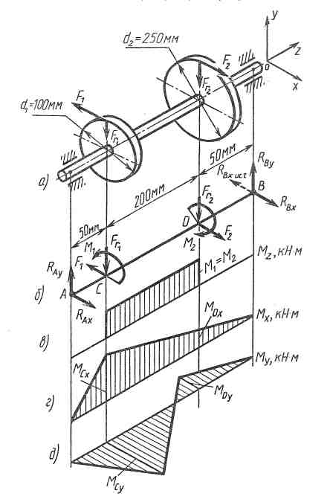

Рисунок 7.1 Вал с двумя зубчатыми колесами

Решение

Составляем расчетную схему вала, приводя действующие на вал нагрузки к оси (рисунок 7.1б). При равномерном вращении вала *М1=М2*, где *М1* и *М2* – скручивающие пары, которые добавляются при переносе сил *F1* и *F2*  на ось вала.

Определяем вращающий момент, действующий на вал:

*М1= М2 = Р / ω= 0,5·103 Н·м= 0,5 кН·м.*

Вычислим нагрузки приложенные к валу:

*F1= 2 М1 / d1 = 2·0,5·103 /0,1= 10 кН; Fr1 =0.4F1=0,4·10=4 кН;*

*F2= 2 М2 / d2 = 2·0,5·103 /0,25= 4 кН; Fr2 =0.4F2=0,4·4=1,6 кН.*

Определяем реакции опор в вертикальной плоскости (рис. 7.1б):

*∑МА=0; Fr2·AD - RB·AB+ Fr1·AC=0;*

*RB= Fr2·AD+ Fr1·AC / AB= 1.6·0.25+ 4·0.05 /0.3 =2 кН;*

*∑МВ=0; - Fr2·DB + RA·AB - Fr1·BC=0;*

*RA= Fr2·DB+ Fr1·BC / AB= 1.6·0.05+4·0.25 / 0.3= 3.6 кН;*

*Проверка: ∑Y=0; - Fr1+ RB - Fr2 + RA =2-4-1.6+3.6=0.*

Следовательно, реакции найдены верно.

Определяем реакции опор в горизонтальной плоскости:

*∑МА=0; -F2·АD - RB·АB+ F1·АС=0;*

*RB=-F2·АD + F1·АС / АB= -4·0,25+10·0,05 / 0,3 = - 1,66 кН;*

*∑МВ=0; F2·DВ+ RA·AB - F1·CВ=0;*

*RA= - F2·DВ+ F1·CВ / AB= -4·0.05+10·0.25 / 0.3= 7.66 кН;*

*Проверка: ∑X=0; - F1- RB + F2 + RA = 7.66-10+4-1.66 =0.*

Следовательно, реакции найдены верно.

Строим эпюру крутящих моментов (рисунок 7.1в).

Определяем в характерных сечениях значения изгибающих моментов в вертикальной и горизонтальной плоскости и строим эпюры (рисунок 7.1г, д):

*Вертикальная плоскость Мс= RА·АС= 3,6·0,05= 0,18 кН·м;*

*МD= RА·АD - Fr1·CD = 3.6·0.25 - 4·0.2 = 0.1 кН·м;*

*Горизонтальная плоскость Мс= RА·АС= 7,66·0,05= 0,383 кН·м;*

*МD= RА·АD - F1·CD = 7.66·0.25 - 10·0.2 = - 0,085 кН·м.*

Вычисляем наибольшее значение эквивалентного момента по заданным гипотезам прочности. Так как в данном примере значение суммарного изгибающего момента в сечении *С* больше, чем в сечении *D*,

*Мис = Мсх2 + Мсу2= 2+ 0,3832 = 0,423 кН·м;*

*МиD = МDх2 + МDу2=  2 +0.0852 = 0.13 кН·м,*

То сечение *С* и является опасным. Определяем эквивалентный момент в сечении *С.*

а) *Мэкв III = Mx2+My2+MZ2 = 0.182+ 0.3832+ 0.52 = 0.655 кН·м*

б) *Мэкв V = Mx2+My2+0.75·MZ2 = 0.182+ 0.3832+ 0.75·0.52 = 0.605 кН·м*

Определяем требуемые размеры вала по вариантам :

а) *d = $∛$ Мэкв III / 0,1·[σ] = $∛$ 0,655·106 / 0,1·160 = 34,5 мм*

б) *d = $∛$ Мэкв V / 0,1·[σ] =0,605·106 / 0,1·160 = 33.6 мм*

Принимаем *d= 35 мм.*

**Задание**

Для стального вала (рисунок 7.2) постоянного поперечного сечения с двумя зубчатыми колесами, передающего мощность *Р* (кВт), при угловой скорости *ω* (рад/сек) (числовые значения этих величин взять из табл. 7.1) выполнить следующее:

а) определить вертикальные и горизонтальные реакции подшипников;

б) построить эпюру крутящих моментов;

в) построить эпюры изгибающих моментов в вертикальной и горизонтальной плоскостях;

г) определить диаметр *d* вала,

принять *[σ]* = 60 Н/мм2 к рисункам *а, в, д, ж, и;*

принять *[σ]* = 70 Н/мм2 к рисункам *б, г, е, з, к;*

*Т1* = 0,364*Р1*; *Т2* = 0,364*Р2*.

К рисункам *а, в, д, ж, и* расчет производить по гипотезе потенциальной энергии формоизменения (V), а к рисункам *б, г, е, з, к* – по гипотезе наибольших касательных напряжений (III).

Таблица 7.1 Варианты заданий

|  |  |  |  |  |  |  |  |
| --- | --- | --- | --- | --- | --- | --- | --- |
| №  задачи | Вариант | Р,  кВт | ω, рад/сек | №  задачи | Вариант | Р,  кВт | ω, рад/сек |
| 1 | 2 | 3 | 4 | 5 | 6 | 7 | 8 |
| а) | 15  29  32 | 18  20  19 | 40  36  30 | е) | 04  18  22 | 40  38  42 | 45  42  30 |
| б) | 01  14  28  35 | 18  40  32  24 | 30  80  52  36 | ж) | 07  11  25 | 8  40  38 | 35  15  20 |
| в) | 02  17  21  34 | 4  16  20  24 | 24  48  50  40 | з) | 06  10  24  31 | 25  30  23  42 | 38  42  32  50 |

|  |  |  |  |  |  |  |  |
| --- | --- | --- | --- | --- | --- | --- | --- |
| г) | 03  16  20 | 10  12  15 | 40  35  30 | и) | 09  12  27  30 | 32  60  58  38 | 40  50  42  38 |
| д) | 05  19  23 | 10  20  24 | 18  18  30 | к) | 08  13  26  33 | 80  60  65  50 | 70  50  38  42 |

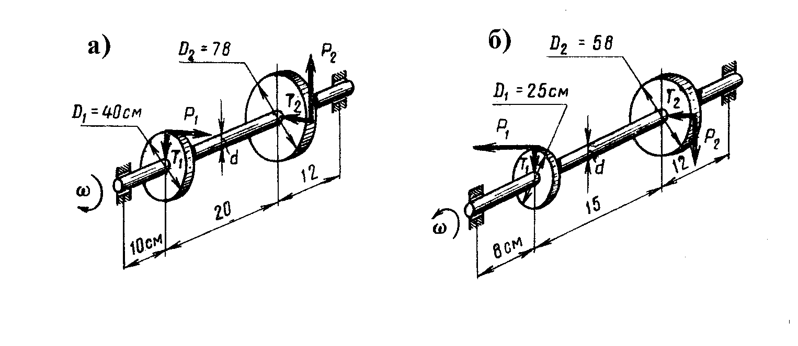

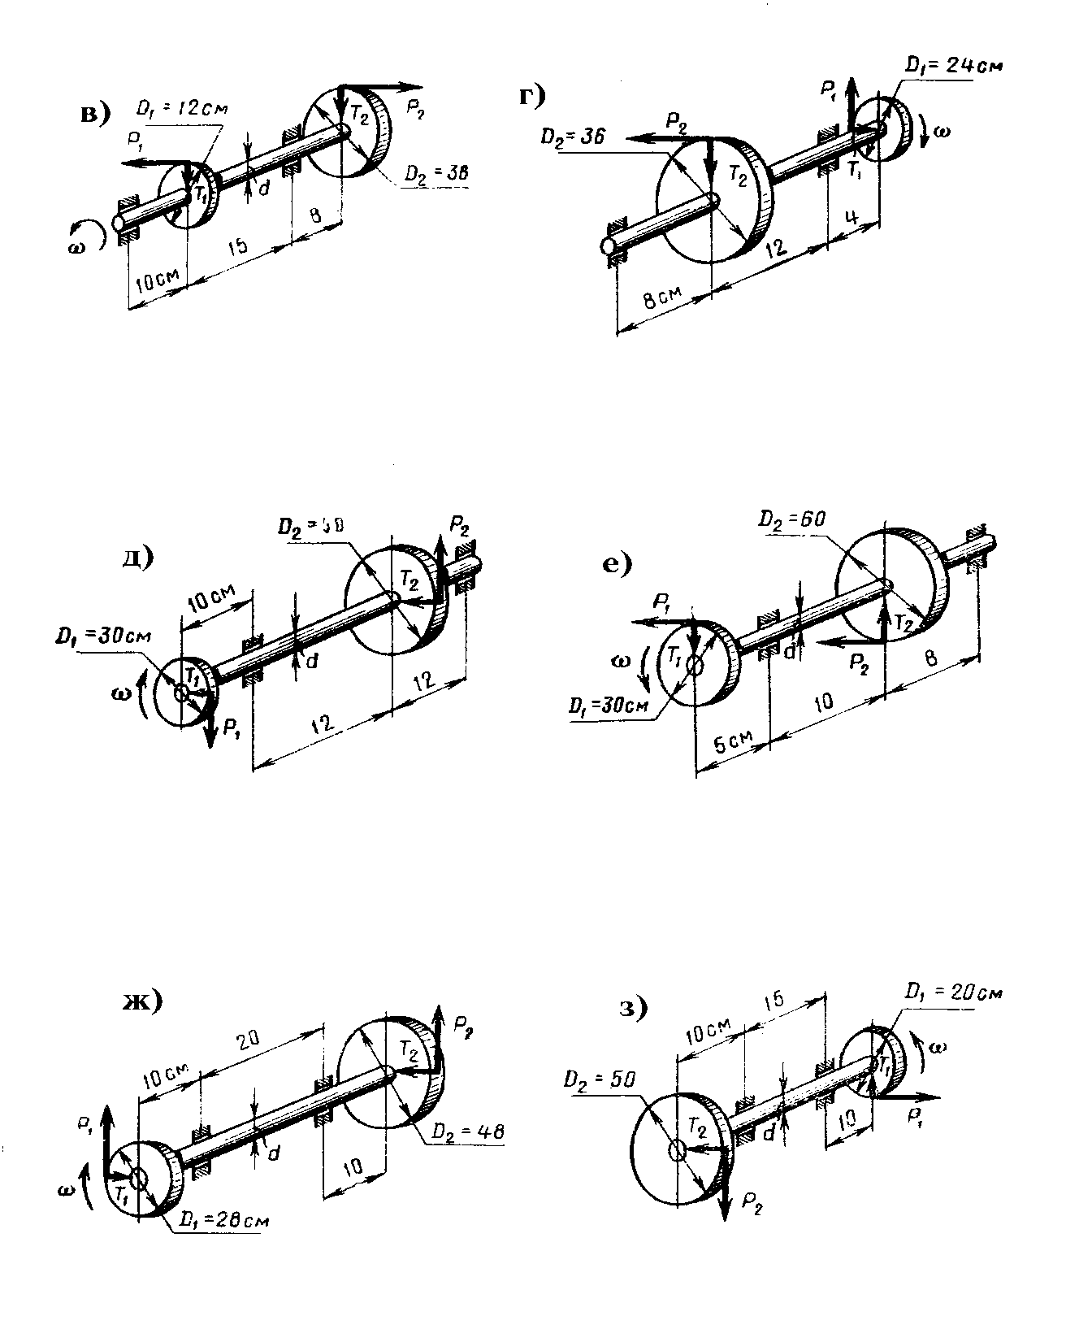

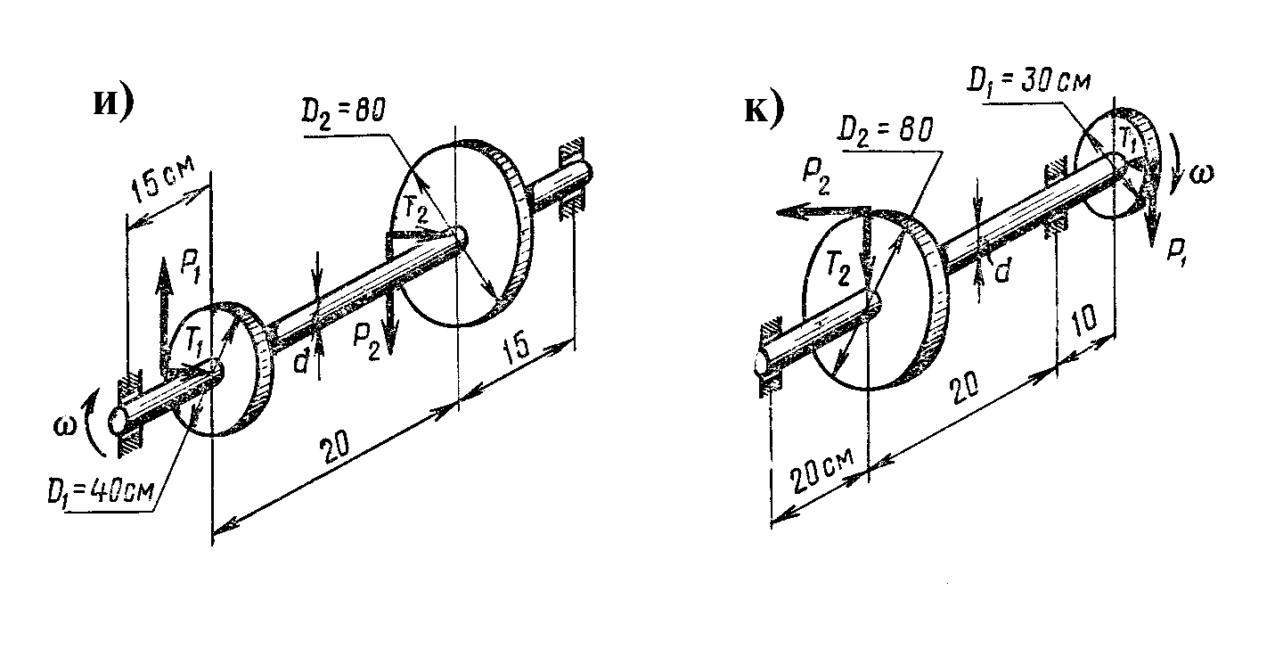

Рисунок 7.2 Вал с двумя зубчатыми колесами

**Контрольные вопросы**

1. Чем характеризуется общее напряженное состояние в любой данной точке деформированного тела?
2. Что такое гипотезы прочности и в каких случаях возникает необходимость их применения?
3. Что такое эквивалентное напряжение?
4. Какой вид имеет выражение эквивалентного напряжения при совместном действии изгиба и кручения по гипотезе наибольших касательных напряжений и по гипотезе потенциальной энергии формоизменения?
5. Как производится расчет валов на прочность при совместном действии изгиба и кручения? Что такое суммарный изгибающий момент и что такое эквивалентный момент?

**ПРАКТИЧЕСКАЯ РАБОТА №8**

**Тема:** Кинематический расчет многоступенчатого привода.

**Цель работы:** Закрепление теоретических знаний по теме «Механические передачи», приобретение практических навыков и умений по подбору электродвигателя привода и расчету силовых и кинематических параметров привода.

**Теоретические сведения.** Механические устройства, применяемые для передачи энергии от источника к потребителю с изменением угловой скорости или вида движения, называют *механическими передачами или просто передачами.*

Основные характеристики передачи: передаточное число, передаваемая мощность, КПД.

*Передаточное число передачи* это отношение большей угловой скорости к меньшей. Передаточное число не может быть меньше единицы

$$u=\frac{ω_{1}}{ω_{2}}=\frac{n_{1}}{n_{2}}$$

*Передаточное отношение* это отношение угловой скорости ведущего звена к угловой скорости ведомого.

Передаточное отношение может быть больше, меньше или равно единице.

Передаточное отношение и передаточное число будем обозначать *и*. Передаточное отношение ряда последовательно соединенных передач равно произведению их передаточных отношений

$$u=u_{1}∙u_{2}∙…∙u_{n}$$

Мощность при вращательном движении определяется по формуле

$$P=T∙ω (Вт)$$

где Р - мощность; Т- вращающий момент (Н·м); ω - угловая скорость (рад/с).

*Механическим коэффициентом полезного действия (КПД)* - называется отношение мощности Р2 на ведомом валу передачи к мощности Р1 на ведущем валу

$$η=\frac{P_{2}}{P_{1}}$$

Механический КПД характеризует механические потери в передаче, и находится в пределах от 0,25до 0,98.

В многоступенчатых передачах (при последовательном соединении ступеней) общий КПД определяется как произведение КПД каждой ступени в отдельности

$$η=η_{1}∙η_{2}∙…∙η_{n}$$

**Пример решения задачи.** Провести кинематический расчет привода (рисунок 8.1) при следующих данных: диаметр барабана *D = 500 мм,* тяговое усилие на ленте *F = 4000 H,* скорость ленты *υ = 0,8 м/с.*

Решение

Принимаем КПД передач, показанных на рисунке 8.1 по таблице 8.1:

Таблица 8.1 Значения КПД механических передач

|  |  |  |
| --- | --- | --- |
| Тип передачи | Закрытая | Открытая |
| Зубчатая:  цилиндрическая  коническая | 0,96...0,97  0,95...0,97 | 0,93...0,95  0,92...0,94 |
| Цепная | 0,95...0,97 | 0,90...0,93 |
| Ременная:  плоским ремнем  клиновыми ремнями | -  - | 0,96...0,98  0,95...0,97 |

Примечание:

Потери на трение в подшипниках оцениваются множителем

ηп =0,99÷0,995 на обе опоры каждого вала.

Принимаем:

Ременной передачи *η1 = 0,98;*

Зубчатой передачи *η2 = 0,98;*

Цепной передачи *η3 = 0,96;*

Потери в опорах трех валов *ηп3 = 0,993;*

КПД всего привода

*η = η1· η2· η3· ηп3 = 0,98·0,98·0,96·0,993 = 0,89.*

Требуемая мощность электродвигателя

$Р=\frac{F∙υ}{η}= \frac{4000∙0.8}{0.89}=3600$ Вт

Частота вращения вала барабана

*пр =60·υ / π·D = 60·0,8 / 3,14·0,5 = 30,5* об/мин.

Из таблицы 8.2 выбираем ближайшие по мощности электродвигатели с повышенным пусковым моментом:

АОП2-42-6, имеющий *Р = 4 кВт* и *п = 955 об/мин,*

АОП2-41-4, у которого *Р = 4 кВт* и *п = 1440 об/мин.*

Определяем передаточные числа привода:

в первом случае *и = п / пр = 955 / 30,5 = 31,4;*

во втором случае *и = 1440 / 30,5 = 47,2.*

Приемлемы оба типа двигателя; в первом варианте передаточное число может быть реализовано, например, так: для ременной передачи *ир = 2*; для редуктора *из = 4*; для цепной передачи *иц = 4* (принимаем по таблице 8.3). Общее передаточное число привода *и = и1·и2·и3 = ир·из·иц = 2·4·4 = 32.* Отклонение от заданного составит

$$\frac{32-31,4}{31,4}∙100≈1,9\%$$

допускается отклонение от заданного до ± 3%

Таблица 8.2 Электродвигатели серии АОП2 с повышенным пусковым моментом.Исполнение закрытое обдуваемое

|  |  |  |  |  |  |  |  |
| --- | --- | --- | --- | --- | --- | --- | --- |
| *Типоразмер АОП2* | *Рном, кВт* | *п, об/мин* при  *Рном* |  | *Типоразмер АОП2* | *Рном,* кВт | *п,об/мин* при  *Рном* |  |
| 41-4 | 4 |  |  | 71-6 | 17 |  |  |
| 42-4 | 5,5 |  |  | 72-6 | 22 | 970 |  |
| 51-4  52-4 | 7,5  10 | 1440 |  | 81-6  82-6 | 30  40 | 1,8 |
| 61-4 | 13 |  |  | 91-6 | 55 | 980 |  |
| 62-4 | 17 |  |  | 92-6 | 75 |  |
| 71-4 | 22 | 1450 |  | 41-8 | 2,2 |  |  |
| 72-4 | 30 |  | 42-8 | 3 | 710 |  |
| 81-4  82-4 | 40  55 | 1470 | 1,8 | 51-8  52-8 | 4  5,5 |  |
| 91-4  92-4 | 75  100 | 1480 |  | 61-8  62-8 | 7,5  10 | 720 | 1,7 |
| 41-6  42-6 | 3  4 | 955 |  | 71-8  72-8 | 13  17 | 730 |
| 51-6 | 5,5 |  | 81-8 | 22 | 735 |  |
| 52-6 | 7,5 |  |  | 82-8 | 30 |  |
| 61-6  62-6 | 10  13 | 970 |  | 91-8  92-8 | 40  55 | 740 |  |

### Таблица 8.3 Рекомендуемые значения передаточных чисел

|  |
| --- |
| Закрытые зубчатые передачи (редукторы) одноступенчатые цилиндрические и конические (СТ СЭВ 221-75):  1 ряд - 2,0; 2,5; 3,15; 4,0; 5,0; 6,3;  2 ряд - 2,24; 2,8; 3,55; 4,5; 5,6; 7,1.  Значения 1-го ряда следует предпочитать значениям 2-го ряда. |
| Открытые зубчатые передачи: 3...7. |
| Цепные передачи: 2...5. |
| Ременные передачи (все типы) 2...4. |

*Определяем вращающие моменты на валах передач входящих в привод.*

1 Вращающий момент на валу электродвигателя:

$M_{ЭЛ.ДВ}=\frac{P_{ЭЛ.ДВ}}{ω_{ЭЛ.ДВ}}=\frac{4000}{99,96}=40 Н∙м$

где *Рэл.дв.* - мощность электродвигателя, Вт; ωэл.дв. - угловая скорость электродвигателя, рад/с

ωэл.дв.=πn/30=3,14·955/30=99,96 рад/с

где п - частота вращения электродвигателя, об/мин

2 Вращающие моменты на валах назначаются по следующим формулам:

*Мэл.дв.=М1р=40 Нм*

*М2р=М1р ∙ uр=40 ∙ 2=80 Нм*

*М1з=М2р=80 Нм*

*М2з=М1з ∙ uз=80 ∙ 4=320 Нм*

*М1ц=М2з=320 Нм*

*М2ц=М1ц ∙ uц=320 ∙ 4=1280 Нм*

*М2ц=Мрм*

где *М1р* - вращающий момент на ведущем валу ременной передачи; М2р - вращающий момент на ведомом валу ременной передачи; М1з - вращающий момент на ведущем валу зубчатой передачи (редуктора); М2з - вращающий момент на ведомом валу зубчатой передачи (редуктора); М1ц - вращающий момент на ведущем валу цепной передачи; М2ц - вращающий момент на ведомом валу цепной передачи; Мрм- вращающий момент на валу рабочей машины; иP, и3, иц - передаточные отношения ременной, зубчатой и цепной передач.

**Задание**

Провести кинематический расчет привода (рисунок 8.1), подобрать электродвигатель. Расчетные данные взять из таблицы 8.4.

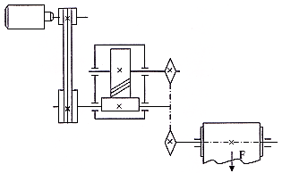

Рисунок 8.1 Схема привода к конвейеру

Таблица 8.4 Варианты заданий

|  |  |  |  |  |  |  |  |
| --- | --- | --- | --- | --- | --- | --- | --- |
| № вар | Тяговая сила ленты F, кН | Скорость ленты υ,  м/с | Диаметр барабана, *D,* мм | № вар | Тяговая сила ленты F, кН | Скорость ленты υ,  м/с | Диаметр барабана, *D,* мм |
| 1 | 1,2 | 0,8 | 200 | 16 | 2,1 | 1,0 | 200 |
| 2 | 1,6 | 0,9 | 200 | 17 | 2,3 | 1,1 | 250 |
| 3 | 1,8 | 1,0 | 225 | 18 | 2,5 | 1,3 | 315 |
| 4 | 2,0 | 1,1 | 225 | 19 | 2,7 | 1,2 | 315 |
| 5 | 2,2 | 1,1 | 250 | 20 | 3,1 | 1,1 | 400 |
| 6 | 2,4 | 1,2 | 250 | 21 | 3,3 | 1,1 | 450 |
| 7 | 2,6 | 1,2 | 275 | 22 | 3,5 | 1,0 | 450 |
| 8 | 2,8 | 1,3 | 275 | 23 | 3,8 | 0,9 | 450 |
| 9 | 3,0 | 1,4 | 250 | 24 | 4,0 | 0,8 | 450 |
| 10 | 3,2 | 1,5 | 250 | 25 | 4,0 | 0,9 | 500 |
| 11 | 3,4 | 1,6 | 275 | 26 | 4,1 | 1,0 | 500 |
| 12 | 1,3 | 0,8 | 200 | 27 | 4,2 | 1,5 | 500 |
| 13 | 1,5 | 0,9 | 200 | 28 | 3,9 | 1,2 | 275 |
| 14 | 1,7 | 0,9 | 200 | 29 | 3,6 | 1,6 | 315 |
| 15 | 1,9 | 1,0 | 225 | 30 | 3,4 | 1,5 | 315 |

**Контрольные вопросы**

* + 1. Какова роль передач в машинах?
    2. По каким признакам классифицируются передачи?
    3. Что такое передаточное число?
    4. Какова связь между вращающими моментами на ведущем и ведомом валах?

ПРИЛОЖЕНИЕ А

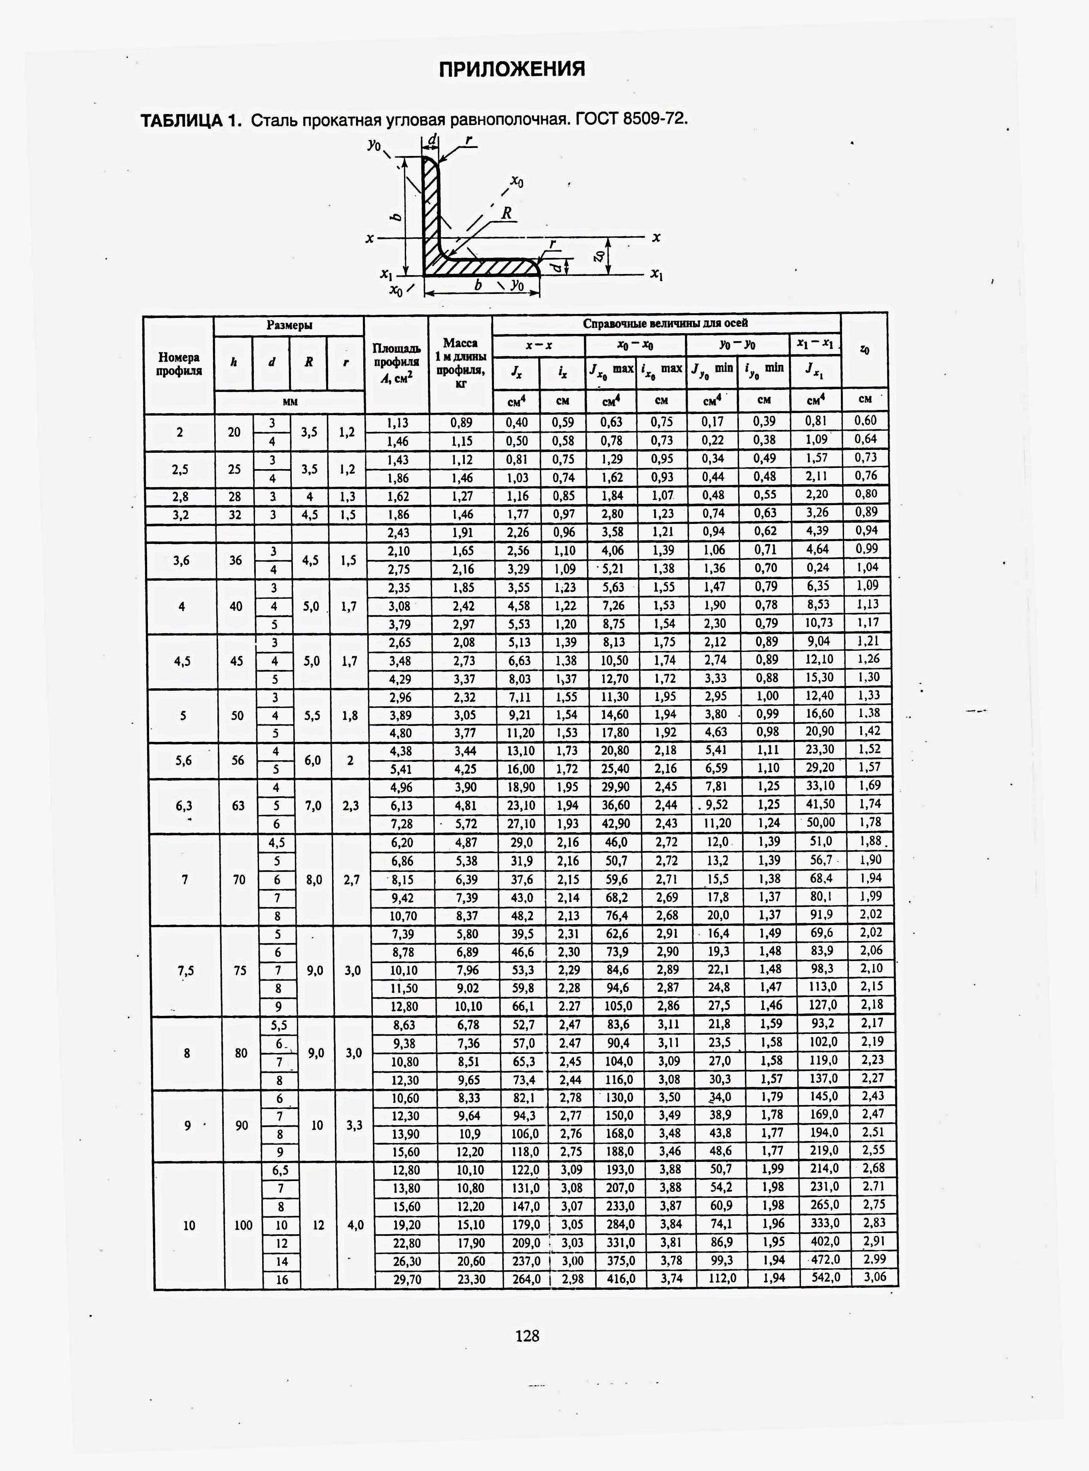

ПРИЛОЖЕНИЕ Б

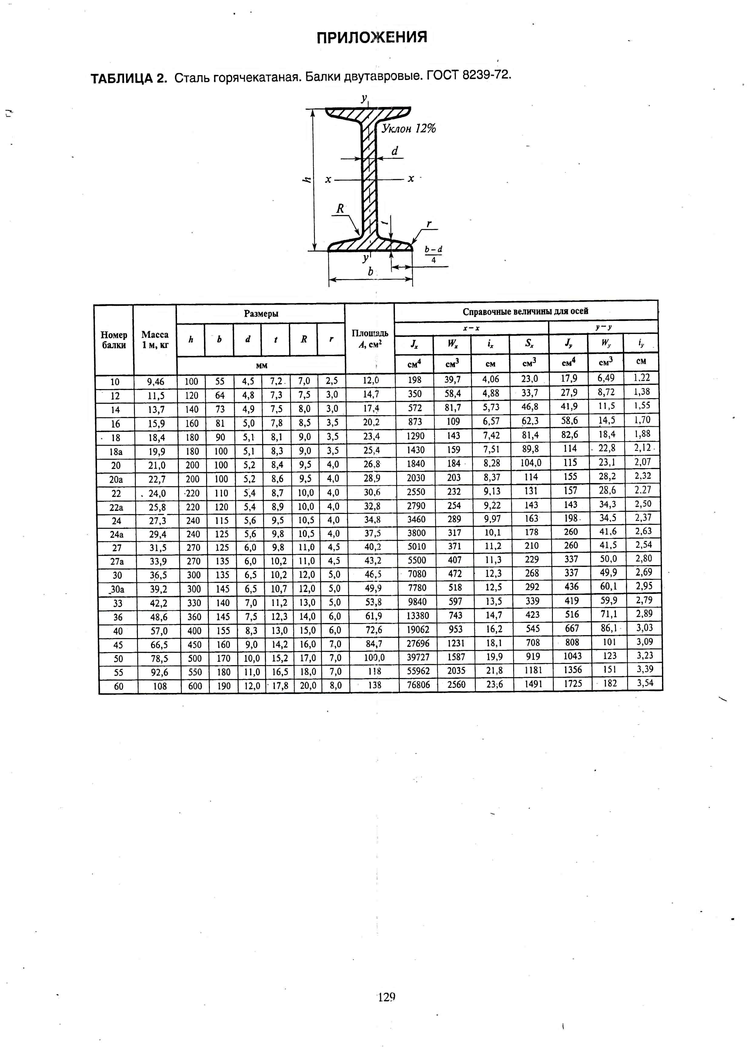

ПРИЛОЖЕНИЕ В

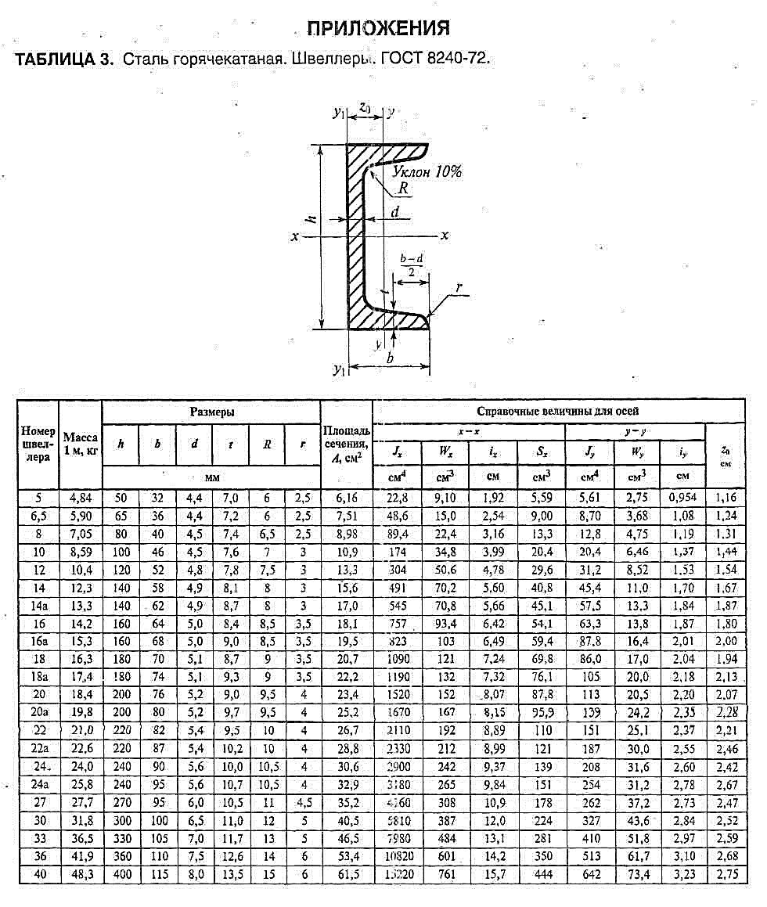

**Список используемой литературы**

**Основная:**

1 Олофинская В.П. «Техническая механика: Курс лекций с вариантами практиченских и тестовых заданий». М.: ФОРУМ: ИНФРА-М, 2007. – 349с.

2 Олофинская В.П. «Детали машин. Краткий курс и тестовые задания». М.: ФОРУМ, 2008. – 208с.

**Дополнительная:**

1 Эрдеди А.А. «Теоретическая механика. Сопротивление материалов». М.: Высшая школа, 2002. – 318с.

2 Леликов О.П. «Основы расчета и проектирования деталей и узлов машин». М.: Машиностроение, 2002. – 440с.

3 Дубейковский Е.Н., Савушкин Е.С. «Сопротивление материалов». М.: Высшая школа, 2006. – 192с.